Санкт-Петербургский государственный университет

ЛОБОДИНА Наталия Вячеславовна

Выпускная квалификационная работа

Besonderheiten der Entwicklung von Sprechkompetenzen im Online-Deutschunterricht

Уровень образования: магистратура
45.04.02 «Лингвистика»
BM.5857 «Deutsch als Fremdsprache als Kulturdialog / Немецкий язык как иностранный и межкультурный диалог»

Научный руководитель:
доцент, Кафедра немецкого языка,
Придорогина Елена Александровна

Рецензент:
доцент, Кафедра романо-германской филологии и перевода, ФГБОУВО «Санкт-Петербургский государственный экономический университет»,
Суслова Екатерина Геннадьевна

Санкт-Петербург
2023

Inhaltsverzeichnis

Einleitung 4
1. Onlinelernen als moderne Bildungsform 9
1.1 Onlinelernen, seine Vor- und Nachteile 9
1.2 Inhalt der Sprechkompetenz: Programmanforderungen, Ziele, geplante Ergebnisse 17
1.3 Besonderheiten der Sprechkompetenz im Onlinelernen 23
Zusammenfassung 28
2. Möglichkeiten des Onlinelernens bei der Sprechensbelehrung im Deutschunterricht 30
2.1 Auswahl von Tools zur Entwicklung der Sprachkompetenzen beim Onlinelernen 30
2.2 Analyse, Vor- und Nachteile der Tools zur Entwicklung der Sprachkompetenzen beim Onlinelernen 33
2.3 Übungen im Onlinelernen zur Entwicklung der Sprechfertigkeit auf Deutsch 40
Zusammenfassung 49
Schlussbetrachtung und Ausblick 51
Quellenverzeichnis 56
Anhang 1 64
Anhang 2 68
Anhang 3 73

Einleitung
Begründung des Forschungsvorhabens. Die Globalisierungs- und Informatisierungsprozesse der Gesellschaft des 21. Jahrhunderts haben alle Lebensbereiche erfasst, einschließlich der Bildung, die das Problem des Fremdsprachenunterrichts als Mittel der interkulturellen Kommunikation mit Vertretern verschiedener Kulturen aktualisiert hat.
Zurzeit steigt die Rolle der Fremdsprache in allen Bereichen unserer Gesellschaft. Die Beherrschung einer Fremdsprache erfordert im Gegensatz zur Beherrschung der Muttersprache ständige Übungen und eine umfassende Fremdsprachenpraxis.
Der Hauptgrund für die Schwierigkeiten bei der Beherrschung der Fremdsprachenkenntnisse liegt in den unterschiedlichen Sprachstrukturen. Eine Fremdsprache ist für Lernende in der Regel kein Instrument der alltäglichen Kommunikation. Die Anpassung an die Situation der Unzugänglichkeit des kognitiven und verbalen Apparats der Muttersprache erfordert das Minimisieren seines operativen Gebrauchs, d.h. die kommunikative Situation sollte so modelliert werden, dass das sprachliche Ziel ohne übliche verbale Mittel erreichbar wäre.
Die pädagogische Aufgabe sollte folglich nicht eine übermäßige und ungerechtfertigte (geistige) Erweiterung des verbal-semantischen Clusters einer sprachlichen Persönlichkeit sein, sondern die Bildung eines begrifflichen Systems durch den bewussten Gebrauch kommunikativer Situationen.
Die Modellierung von Situationen in Theorie und Praxis des Fremdsprachenunterrichts wird im Kontext der kommunikativen und kommunikativ-kognitiven Methodologie betrachtet. Da diese Tendenz recht stabil ist, werden alle Situationen, die im Fremdsprachenunterricht entstehen, inhaltlich und zielgemäß kommunikativ, was die Effektivität der kommunikativen Methode beweist.
Gegenwärtig wird der Bedarf an Bildungsmodellen, die sich auf die Schlüsselkompetenzen der Studierenden als zielgerichtete Grundlage für die Ausbildung konzentrieren, zu einer Priorität. Darüber hinaus wird der kommunikative (kommunikationsorientierte) Ansatz für den Fremdsprachenunterricht zum einem wichtigen Ziel. Dieses Ziel wird durch bestimmte Aufgaben konkretisiert, in denen die Entwicklung kommunikativer und interkultureller Kompetenzen der Schüler / Studierenden, d.h. Fähigkeit und Bereitschaft zur interkulturellen Interaktion, als führende betrachtet wird.
In den letzten Jahren hat die Tendenz zum Übergang von einem kommunikativen zu einem interaktiven Ansatz in der Methodik des Fremdsprachenunterrichts zugenommen, und die Frage nach dem Einsatz von Computertechnologien in der Struktur des modernen Bildungsprozesses wird immer akuter.
Die kommunikative und interkulturelle Kompetenzen werden am besten in der realen Kommunikation mit Vertretern einer anderen Sprachkultur realisiert. Eine solche Gelegenheit entsteht jedoch nur selten. Um die interkulturelle Kommunikation im virtuellen Modus zu modellieren, werden Computertechnologien sowie Informations- und Kommunikationstechnologien und Internetressourcen im Fremdsprachenunterricht verwendet.
In den letzten Jahren haben sich deutsche Fachkräfte im Bereich DaF-Didaktik mit der Optimierung der Lehrertätigkeit nicht aspektweise - getrennte Entwicklung der Kompetenzen: Sprechen, Hören, Lesen oder Schreiben - auseinandergesetzt, sondern Unterrichtsbeispiele von Gruppenbedingungen herangezogen, um klassische didaktische Fragen umzuwenden und durch diese Impulse etwas im Unterricht zu verändern.
Der methodische Wert von Computertechnologien beim Unterrichten einer Fremdsprache und bei der interkulturellen Kommunikation besteht zunächst darin, die Informationsvoraussetzungen, sowie technische Voraussetzungen für die Kommunikation mit einem Partner zu schaffen, der sich an einem anderen Ort befindet. Moderne Kommunikationsmittel bieten wirklich viele Möglichkeiten für interkulturelle Kommunikation. Es ist bereits aus dem modernen Bildungsprozess nicht mehr wegzudenken, dass solche traditionellen Komponenten wie Lehrbücher, Tafeln, Notizbücher usw. mithilfe von Computertechnologien, insbesondere Internetressourcen, transformiert und ergänzt werden.
Computer und Internet spielen eine immer größere Rolle im heutigen Leben. Die Medienkompetenz ist zu einer der Schlüsselqualifikationen der gebildeten Menschen geworden, deshalb sollte sie auch in der Schule und den anderen Bildungsinstitutionen vermittelt werden. Immer öfter werden E-Mail-Projekte in den Fremdsprachenunterricht integriert, da sie den Lernenden die authentische Korrespondenz mit den MuttersprachlerInnen oder FremdsprachelernerInnen in anderen Ländern ermöglichen. Meistens ist es die einzige Möglichkeit für die Lernenden, mit den Vertretern des deutschen Sprachraums Kontakt aufzunehmen. E-Mail-Projekte können natürlich nicht den Besuch des Landes ersetzen, trotzdem helfen sie den LernerInnen das Bild von einem deutschsprachigen Land zu schaffen.
Viele moderne Studien, z.B. von Sabine Feierabend, Theresa Plankerhorn, Thomas Rathgeb (2014), Katja Friedrich, Ben Bachmiar, Maren Risch (2011), Marcus Specht, Marthin Ebner, Clemens Löcker (2013), David Wiley (2009) weisen darauf hin, dass die Schulen in der Zeit der Computerisierung mit dem Fortschritt Schritt halten sollen. Computertechnologien werden heute überall eingesetzt. Es ist wichtig zu bemerken, dass im Bildungsbereich in letzter Zeit ein Interesse an diesen Technologien als eine der Lernoptionen besteht. Von besonderer Bedeutung ist für uns die Verwendung der Computertechnologien im Fremdsprachenunterricht. Nach den Ergebnissen zahlreicher Studien trägt dies zu einer besseren Einprägung von Fremdsprachenmaterial bei, motiviert die Lernenden, regt die kommunikative Aktivität in einer Fremdsprache an.
Als eine der möglichen Varianten zum Optimieren des Fremdsprachenunterrichts wird von vielen Wissenschaftlern die Verwendung von Computertechnologien und Internetressourcen in Unterrichtseinheiten erkannt, die harmonisch in das methodische Unterrichtskonzept eingebunden sind und es dem Lehrer ermöglichen, kommunikative Interaktion der Lernenden zu unterstützen. Diese Grundlagen bestimmen maßgeblich die Relevanz unserer Studie.
Auf Basis der wichtigsten didaktischen Prinzipien, die sich auf den Einsatz der Computertechnologien im Fremdsprachenunterricht beziehen, werden die effektivsten Methoden und praktische Einsatzszenarien von Computertechnologien im Fremdsprachenunterricht überblicksmäßig vorgestellt. Das sind Videotechnologie, Technologien der E-Mail-Projekte und Web-Quests.
Zielsetzung - aufgrund der Systematisierung der theoretischen Kenntnisse im Rahmen von „Einsatz der Computertechnologien im Fremdsprachenunterricht“ und der empirischen Studie der möglichen didaktischen Grundlagen zur Planung von Unterrichtseinheiten mit dem Einsatz der Computertechnologien im Fremdsprachenunterricht die Effizienz der ausgewählten Technologien beweisen.
Wissenschaftliche und praktische Aufgaben:
- wissenschaftliche Begründung der Effizienz von den Methoden der Verwendung der Computertechnologien bei der Entwicklung von den kommunikativen und interkulturellen Kompetenzen der Lernenden;
- Analyse der Begriffe „kommunikative Kompetenz“ und „interkulturelle Kompetenz“ und ihrer strukturellen Charakteristika;
- Definition und Analyse des Begriffs „Computertechnologien“;
- Darstellung der theoretischen Grundlagen zum Einsatz der Computertechnologien im Fremdsprachenunterricht;
- empirische Studie der didaktischen Grundlagen zur Planung von Unterrichtseinheiten mit der Verwendung der Computertechnologien im Fremdsprachenunterricht und Entwicklung von einem Unterrichtskonzept.
Gegenstand der Forschung sind theoretische und pragmatische Grundlagen des Einsatzes der Computertechnologien im Fremdsprachenunterricht.
Die theoretische Grundlage der Studie sind die Untersuchungen folgender Wissenschaftler: a) im Wissenschaftsfeld des kommunikativ orientierten Ansatzes beim Unterrichten der Fremdsprachen: Mirolyubov A.A., Milrud R.P., Maksimova I.R., Passov E.I., Gila Hoppenstedt und Beate Widlok, Sacara-Onita Adina usw.; b) in Bezug auf die Entwicklung der Kommunikationskompetenz in verschiedenen Arten von Sprachaktivität: Bim I.L., Passov E. I., Safonova V.V., Gerhard Neuner, Hans Hunfeld usw.; c) im Aspekt der Verwendung der Computertechnologien im Fremdsprachenunterricht: Efremenko W.A., Starkowa E.W., Sabine Feierabend, Marcus Specht usw.
Die vorliegende Arbeit besteht aus zwei Teilen.
Im Kapitel 1 werden die Grundlagen des Problems vom Einsatz der Computertechnologien im Prozess der Entwicklung kommunikativer und interkultureller Kompetenzen von Lernenden betrachtet.
In Kapitel 2 werden Ideen zur Planung von Unterrichtseinheiten mit der Verwendung der Computertechnologien im Fremdsprachenunterricht vorgestellt. In der Schlussbetrachtung werden das Vorgehen und die Ergebnisse der Forschung zusammengefasst. Es wird ein Ausblick auf die in der Zukunft geplante Arbeit als Fortsetzung und Entwicklung der vorliegenden Forschung gegeben.

1. Onlinelernen als moderne Bildungsform

1.1 Onlinelernen, seine Vor- und Nachteile
Die neuen Informationstechnologien treiben die globale Vernetzung voran und verändern die Gesellschaft und Wirtschaft grundlegend. Multimedia wird in unseren Alltag immer häufiger eindringen. Die Nutzung der neuen Informations- und Kommunikationstechnologien hat sich in den letzten Jahren gut entwickelt. Moderne Computertechnologien können den Fremdsprachenunterricht auf allen Ebenen effektiv ergänzen. Diese Technologien bieten großartige Möglichkeiten für den Informationsabruf, die Projektentwicklung sowie die interkulturelle Kommunikation.
Im Fremdsprachenunterricht ist es ein anerkanntes Ziel, die Lernenden zur mündlichen Kommunikation in der Fremdsprache zu befähigen. Jeder Lerner steht bei der mündlichen Kommunikation vor der Schwierigkeit, sich mit der fremden Lexik, Grammatik, Semantik und auch mit der phonetischen Ebene dieser Sprache auseinandersetzen zu müssen.
Seit Mitte der 80er Jahre wird in der Fremdsprachendidaktik eine Diskussion um die „Systemhaftigkeit“ der gesprochenen Sprache geführt. In diesem Zusammenhang lassen sich öfter Begriffe wie „gesprochenes Deutsch“, „das tatsächlich gesprochene Deutsch“ [27], „prototypische gesprochene Sprache“, „spezifisch gesprochensprachliche Norm“ [30] feststellen. Damit signalisieren Autoren, dass es ein fest umrissenes, von der geschriebenen Sprache abgrenzbares und mit den Methoden der linguistischen Deskription erfassbares Sprachsystem gibt, das im Deutschunterricht zu wenig berücksichtigt wurde, weil ein die Sprachwissenschaft beherrschender „Skriptizismus“ den unvoreingenommenen Blick auf die tatsächliche Sprachwirklichkeit verstelle [8, 87]. Diese „Autorität der Schrift“, die „Tyrannei des Buchstaben“ ist in hohem Maße dafür verantwortlich, dass gesprochene Sprache durch die „Brille der geschriebenen Sprache“ beurteilt und bewertet wird [30, 81]. Die skriptizistische Neigung hat weitreichende Konsequenzen für die Bewertung der gesprochenen Sprache, weil sie in diesem Fall mit den Normen der geschriebenen Sprache bewertet wird, wobei gesprochensprachliche Erscheinungen oft als Normabweichungen gelten [30].
Obwohl der interaktionale Gebrauch der Sprache der grundlegende ist und bei allen anderen Formen des Sprachgebrauchs wesentlich überwiegt, orientieren sich sowohl linguistische Analysen als auch manche Lehrwerke an der Schriftsprache. Das führt dazu, dass Deutschlehrer häufig „Schriftdeutsch sprechen“, das heißt sie übertragen die Normen der geschriebenen Sprache auf das gesprochene Deutsch [27]. Welche Schwerpunkte bei dem am gesprochenen Deutsch orientierten Unterricht in den Vordergrund rücken, soll Gegenstand und Ziel der vorliegenden Arbeit sein.
Aus heutiger Sicht gilt die Entwicklung der fremdsprachlichen kommunikativen Kompetenz im Deutschunterricht als eines der Hauptziele des Fremdsprachenunterrichts. Da die gesprochensprachliche Kommunikation heutzutage im Vordergrund steht, hat die Lautsprache den führenden Platz eingenommen. Die Arbeit an der Lautsprache heißt deshalb Verbesserung der Kommunikationsfähigkeit und stellt damit einen Beitrag zur Entwicklung der kommunikativen Kompetenz dar. Im Folgenden wäre es sinnvoll, den Begriff «die kommunikative Kompetenz» etwas genauer zu definieren.
Unter dem Begriff „kommunikative Kompetenz“ versteht man die Fähigkeit, sich des linguistischen Systems adäquat und wirksam zu Zwecken des Informationsaustausches bedienen zu können [23]. Wissenschaftler und Methodiker beurteilen die kommunikative Kompetenz unterschiedlich. Die Kompetenz ist ein weiter Begriff, der in vielen Bereichen verwendet wird; er bedeutet das gewisse System des Wissens, der Fähigkeiten und der Fertigkeiten, die bei der Lösung der Aufgaben in einem bestimmten Bereich in die Praxis umgesetzt werden. So ist die kommunikative Kompetenz ein System des erworbenen Wissens, der Fähigkeiten und der Fertigkeiten. Man denkt, dass das Ziel des Fremdsprachenunterrichts die Entwicklung einer Kultur der Kommunikation im Prozess der Bildung aller Komponenten der fremdsprachlichen kommunikativen Kompetenz ist. Das Ziel der Bildung der kommunikativen Kompetenz ist der ausgeführte kommunikative Akt.
In die russischen Linguodidaktik wurde der Begriff "kommunikative Kompetenz" von M. N. Vyatutnev eingeführt, der ihn als Auswahl und Umsetzung von Sprachprogrammen definiert hatte, die vom sprachlichen Verhalten des Menschen in einer bestimmten kommunikativen Situation abhängig sind. Das ist seiner Ansicht nach auch die Fähigkeit, Situationen abhängig von Thema, Aufgaben, kommunikativen Einstellungen einzuteilen [73, S. 38].
A.V. Khutorskoy bestimmt im Begriffsinhalt der kommunikativen Kompetenz Beherrschen der Sprachen, Möglichkeiten der Interaktion mit Menschen und Motivation zur Gruppenarbeit, Beherrschen verschiedener sozialer Rollen im Kollektiv [40, S. 19].
I.A. Zimnjaja nennt zehn Schlüsselkompetenzen in der Kommunikation, die in drei Gruppen eingeteilt sind: Kompetenzen, die sich auf die Person selbst, ihre Persönlichkeit und Lebensaktivität beziehen; soziale Kompetenzen als Zusammenwirken von Mensch und Gesellschaft; Kompetenzen, die sich auf die menschliche Tätigkeit beziehen [76, S. 41-42].
I.L. Bim betrachtet die kommunikative Kompetenz als Fähigkeit und Bereitschaft, Fremdsprachenkommunikation mit einem Muttersprachler zu realisieren, sowie die Einführung der Schüler in die Kultur des Landes, dessen Sprache man erlernt, eine tiefere Verständnis der Kultur des Heimatlandes, die Fähigkeit, sie im interkulturellen Prozess zu vertreten [5, S. 159-160].
Nach dem Konzept von N. Galskova dient die fremdsprachige kommunikative Kompetenz der Verbalisierung (Objektivierung, Sprachumsetzung) von sprachlichen und kulturellen Konzepten und wird als die Fähigkeit und Bereitschaft zur Kommunikation definiert [23, S.5].
Also, der Begriff „kommunikative Kompetenz“ lässt sich im Allgemeinen so definieren: das ist die Bereitschaft und Fähigkeit zur Kommunikation in einer Fremdsprache in verschiedenen Situationen der Interaktion, sprachlich gemäße Anwendung des Systems der sprachlichen Normen, Auswahl einer Form des Kommunikationsverhaltens, die dem soziokulturellen Kontext der Kommunikation angemessen ist.
Die Komponenten, die die kommunikative Kompetenz bilden, sind sprachliche Kenntnisse, Fertigkeiten und Fähigkeiten. Wie jede komplizierte und systemhafte Erscheinung, hat die kommunikative Kompetenz eine Struktur und besteht aus Elementen. Die meisten Wissenschaftler sind sich dessen einig, dass die kommunikative Kompetenz folgende strukturelle Elemente beinhaltet.
Die soziokulturelle Kompetenz wird als Fähigkeit definiert, sich im soziokulturellen Kontext zurechtzufinden.
Die soziale Kompetenz. Sie schließt sowohl den Wunsch und die Bereitschaft ein, mit anderen zu kommunizieren, als auch die Fähigkeit, den Kommunikationsprozess zu steuern.
Ein anderer Begriff im Feld der Fremdsprachendidaktik ist der Begriff der interkulturellen Kompetenz.
Die interkulturelle Kompetenz ist ein aktuelles und populäres Thema in der Didaktik. Das hat zu unterschiedlichen Theorien, Beschreibungen, Modellen und Definitionen geführt.
In den meisten Forschungen wird darauf hingewiesen, dass die interkulturelle Kompetenz kein einheitliches Konzept darstellt und in Teilbereiche gegliedert werden kann.
- Alle Wissenschaftler weisen auf mindestens zwei unabdingbare Bestandteile der Kompetenz hin, und zwar „Wissen“ und „Fähigkeiten“.
- Sehr oft werden Bestandteile wie „Einstellungen oder Haltungen“ und/oder „Bewusstsein“ erwähnt.
- Die Beziehung zu sich selbst und zum Fremden (zu sich und dem Partner, zu eigener und fremder Gesprächsposition) scheint in allen Theorien einen wichtigen Platz einzunehmen.
- Das Konzept der interkulturellen Kompetenz hat eine dynamische Struktur, und die Entwicklung der einzelnen Bestandteile fördert die Entwicklung der anderen.
- Die Entwicklung der interkulturellen Kompetenz hat eine unmittelbare Verbindung mit der Fremdsprache, obwohl die Meinungen der Wissenschaftler hier auseinandergehen in Bezug darauf, ob Sprachbeherrschung oder Kommunikation in der Fremdsprache ein notwendiger Teil der interkulturellen Kompetenz ist.
Die interkulturelle Kompetenz ist die Fähigkeit, effektiv und angemessen in interkulturellen Situationen auf Grundlage eigenen interkulturellen Wissens, Fähigkeiten und Einstellungen zu kommunizieren. [5815, S. 14]
Eine andere Meinung vertritt N. D. Galskowa. Die interkulturelle Kompetenz ist ihrer Meinung nach die Fähigkeit der Menschen zur Interaktion, in deren Verlauf die kulturelle Spezifik und ihre Variabilität offenbart werden [23].
Unter der interkulturellen Kompetenz versteht A.V. Khutorskoy auch die Fähigkeit zur Interaktion, die auf Kenntnissen der interkulturellen und kommunikativen Kontakte basiert [40].
Nach dem Konzept von A.P. Sadohin stellt die interkulturelle Kompetenz ein Wissens- und Kompetenzkomplex einer Person dar, der für einen effektiven Prozess der interkulturellen Interaktion genutzt wird [58].
Das Mindestniveau der Entwicklung der kommunikativen Kompetenz sieht - gemäß dem staatlichen Bildungsstandard für die erste Fremdsprache - die folgenden Fertigkeiten vor: unkomplizierte authentische Texte (mit dem Verständnis des Hauptinhalts und mit dem vollen Verständnis) lesen und verstehen; sich mündlich in standardmäßigen Situationen der kulturellen Lebenssphären zurechtfinden; in mündlicher Form von sich selbst und von seiner Umgebung kurz erzählen, nacherzählen, die eigene Meinung und eigene Einschätzungen äußern; die Fähigkeit, schriftlich einfache Informationen wiedergeben können.
Wenn man versucht, sich einen Überblick über die Diskussion zum Thema Komponenten der interkulturellen Kompetenz zu verschaffen, kommt man auf die Aufzählung von den Teilkompetenzen – Wissen, Fähigkeiten, Fertigkeiten. Die Fähigkeiten in einer Fremdsprache stellen nach der Meinung von vielen Wissenschaftlern [11; 24; 35; 37] eine unabdingbare Bedingung für die interkulturelle Kompetenz dar. Allgemein könnte die Struktur der interkulturellen Kompetenz schematisch so dargestellt werden:
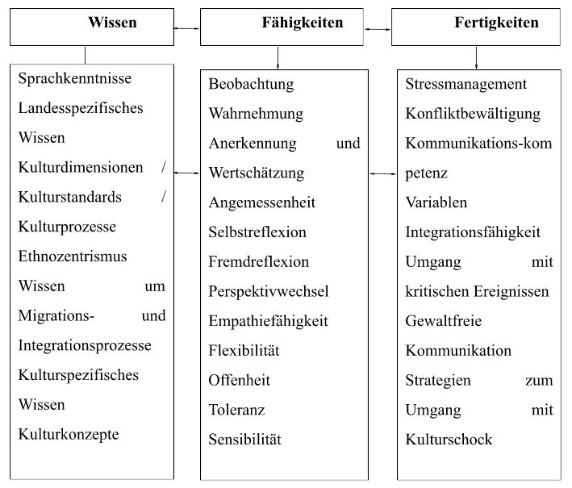
Quelle: https://www.ikud-seminare
Also, kommunikative und interkulturelle Kompetenz können als Ziele des Fremdsprachenunterrichts nicht gleichgesetzt werden.
Die neuen Medien umfassen Kommunikationsformen, die den Zugriff auf Daten in digitaler Form ermöglichen und/oder sie digital übertragen. Dazu zählen E-Mail, Internet, CD, DVD usw. Darüber hinaus bieten neue Plattformen wie Multimedia- und Internetrechner technische Lösungen für neue Bildungsformen und besonders beim Lehren und Lernen von Fremdsprachen. Das erklärt das zunehmende öffentliche Interesse an den Neuen Medien. Genauso groß sind die Hoffnungen und Erwartungen, die mit diesen Neuen Medien verbunden sind, denn diese Neuen Medien verfügen über die besten Voraussetzungen für neue Impulse im Fremdsprachenunterricht aufgrund ihrer Einfachheit und Zugänglichkeit.
Unter den Computertechnologien in der Ausbildung versteht man die Gesamtheit der Mittel und Methoden des Schaffens von den pädagogischen Bedingungen der Arbeit aufgrund der Computertechnik, Mittel der Telekommunikation und des interaktiven Softwareprodukts. Sie modellieren den Teil der Funktionen des Lehrers, die mit der Verarbeitung der Informationen, der Organisation und dem Management der kognitiven Tätigkeit der Lernenden verbunden sind [63; 66].
Computertechnologien in der Ausbildung werden seit der Mitte der 70er Jahre des XX Jahrhunderts verwendet. Die moderne Phase ihrer Nutzung zeichnet sich nicht nur durch leistungsfähige Personalcomputer, sondern auch durch neue Informations-und Telekommunikationstechnologien aus. Aber unserer Meinung nach müssen bei der Verwendung von Computer-Technologien bestimmte Bedingungen für eine erfolgreiche Umsetzung des Lernprozesses berücksichtigt werden, darunter:
- ein bestimmtes Verhältnis von Computertechnologien und traditionellen pädagogischen Technologien zu beachten, das heißt, der Computerkurs sollte ein Hilfsmittel bei der Umsetzung des Lernprozesses sein;
- die entsprechende Technik des Lernprozesses (mehrere Computerklassen haben);
- der Lehrer muss außer dem Fachwissen auch Computertechnologien beherrschen;
- der Lehrer muss die Hauptquelle des Wissens und der Informationen bleiben, der den ganzen Prozess des Lernens organisiert und leitet.
Computer-Technologien zeichnen sich durch eine Reihe von Vorteilen im Fremdsprachenunterricht:
  - sie tragen zur hohen Motivation des Lernprozesses bei;
  - erhöhen das Niveau der allgemeinen Computer- und sprachlichen Kultur;
  - unterstützen die Individualisierung des Lernens;
  - fördern Feedback;
  - entwickeln alle Arten der sprachlichen Tätigkeit;
  - schaffen kommunikative Situationen;
  - bilden sprachliche Fähigkeiten;
  - entwickeln Sprachfertigkeiten;
  - fördern kreative Möglichkeiten;
  - schaffen die Voraussetzungen für das Einprägen der Informationen;
  - helfen, Zeit zu sparen;
  - bieten eine hohe Qualität der Bildung bei richtiger Anwendung.
Medien und Computertechnologien sind heute im Bildungssystem allgegenwärtig, weil die Verarbeitung von Medienerlebnissen ein wichtiger Bestandteil der Erfahrungsbildung und der Sprachentwicklung ist. Der Fremdsprachenunterricht bietet Möglichkeiten, verschiedene Medien und Computertechnologien einzuführen und zu nutzen.
Die mediale Bildung umfasst sowohl traditionelle Medien, wie Bilder, Bücher, Spiel- und Lernmaterialien, als auch neue (digitale) Medien. Medien können Lernprozesse initiieren, begleiten, unterstützen und – durch die Möglichkeit der Wiederholung – vertiefen. Ebenso kann man mit ihrer Hilfe Ergebnisse sichern und dokumentieren. Unkontrollierter Medieneinsatz hingegen kann das Lernen erschweren und sogar behindern.
Die Wissenschaftler [2; 33; 69] halten auch die Möglichkeiten des Zugriffs auf die verschiedensten Formen originaler fremdsprachlicher Texte für wichtig, die dazu beitragen, die Zielsprache authentisch zu erleben. Außerdem entfaltet sich das Lernen durch digitale Medien und Computertechnologien sehr viel leichter als durch Lehrwerkarbeit und den Einsatz herkömmlicher Technologien.
Aus der Sicht der Förderung von Persönlichkeitsbildung bietet der Einsatz der Computertechnologien und verschiedener Medienangebote individualisiertes Lernen und kooperatives Arbeiten. Besonderen Akzent legt man auch auf die Entwicklung der interkulturellen Kommunikationsfähigkeit – das Globalziel des Lehrens und Lernen von Fremdsprachen – ist durch die Kontakt-, Teilhabe- und Selbstdarstellungsmöglichkeiten der Informations- und Kommunikationstechnologien besser zu erreichen.
Der stärkere und vielfältigere Einsatz von elektronischen Medien im Unterricht macht ihn interessanter und trägt zu einem besseren Verständnis der Lehrinhalte bei. Viele Lehrkräfte sehen die Vorteile von digitalen Medien darin, dass sie die Motivation und Konzentration von Schülerinnen und Schülern verbessern, dass Inhalte und Zusammenhänge besser dargestellt werden können und sie insgesamt das Lernen beschleunigen. Im DaF-Unterricht werden digitale Medien, Computertechnologien und Internet auch mit dem Ziel eingesetzt, Präsentationen und Informationsrecherche durchzuführen und als Kommunikations-, Produktions- und Publikationsmedium benutzt zu werden.
Es ist auch zu beachten, dass Computer, Smartphones und soziale Netzwerke feste Bestandteile des Lebens der modernen Jugendlichen sind.

1.2 Inhalt der Sprechkompetenz: Programmanforderungen, Ziele, geplante Ergebnisse
Die Sprachkompetenz ist ein komplexes theoretisches Konstrukt, demzufolge wird die Diskussion über ihr Wesen und ihren Inhalt in verschiedenen Forschungsbereichen seit langem geführt. Im Kontext der Psychologie setzen sich vor allem die Psycholinguistik und die Entwicklungspsychologie, aber auch die Diagnostik, mit der Frage nach den Komponenten der Sprachkompetenz aus unterschiedlichen Sichtweisen auseinander. Eine Hauptforschungsfrage dieser Wissenschaften ist die nach der Struktur von Sprachkompetenz, also die Frage danach, in welche Teilbereiche sich die Sprachkompetenz unterteilen lässt und wie diese Bereiche zusammenhängen.
Für diesen Begriff existieren bisher keine einheitlichen oder gar verbindlichen Definitionen. Vielmehr beziehen sich die spezifischen Auslegungen jeweils auf spezielle theoretische Ansätze aus den Bereichen der Linguistik, insbesondere der Psycholinguistik, der Neuropsychologie oder der sprachbezogenen Lehr-Lern-Forschung [Del Vecchio 1995]. Die Linguistik beschäftigt sich mit der Beschreibung und Erklärung sprachlicher Phänomene und betrachtet Sprache als ein System komplexer Strukturen, das die grammatikalischen Grundelemente der Sprache, nämlich Laute, Morpheme, Wörter, Sätze und Texte vereint. Die Sprachkompetenz wird handlungsbezogen in der Verwendung von Sprache als Kommunikationsmittel, unter Einbeziehung der grundsätzlichen Regeln des Sprachgebrauchs, untersucht [Linke 2001]. Die kognitive Psychologie beschreibt Sprache auf Grundlage von Informationsverarbeitungstheorien durch Rekonstruktion derjenigen hierarchischen mentalen Prozesse, die zur Sprachentschlüsselung notwendig sind. Damit steht sie in engem Zusammenhang mit der Neuropsychologie, die neuronale Grundlagen von Sprache und sprachlichen Teilleistungen analysiert und die Sprachkompetenz im Sinne eines Zugriffs auf sprachliche Informationen klassifiziert [List 1989].
Je nach Fragestellung stehen die Unterscheidung zwischen Erst- und Fremdsprache, die Differenzierung von produktiven und rezeptiven Teilbereichen oder auch die Trennung von grundlegenden Sprachfertigkeiten wie Lesen, Schreiben, Sprechen und Hörverstehen im Vordergrund. Die Begriffe der Struktur oder auch Dimensionalität von der Sprachkompetenz werden dabei durchaus unterschiedlich verwendet: In der Psycholinguistik bezieht sich die Struktur von Sprache eher auf sprachtheoretische und kognitive Bereiche. Struktur meint hier Elemente, die Worte konstituieren – wie Morpheme und Grapheme – aber auch die neuronalen Zusammenhänge zwischen den für die Sprachverarbeitung zuständigen Gehirnregionen. Die Entwicklungspsychologie beschäftigt sich mit Komponenten der Sprachkompetenz, die sich im Entwicklungsprozess verändern. Dazu zählen rein biologische Funktionen des Hörens und Artikulierens, die Analyse von Erwerbsbedingungen des Sprechens und Schreibens sowie Sprachentwicklungsstörungen, aber auch die Frage, ob beziehungsweise wie sehr sich die Fähigkeiten in einzelnen sprachlichen Teilbereichen im Prozess der Sprachentwicklung einander annähern. Die psychologische Diagnostik schließlich betrachtet die Frage nach der Struktur von der Sprachkompetenz aus dem Blickwinkel der Erfassbarkeit und der empirischen Trennbarkeit unterschiedlicher Fähigkeitsbereiche.
Die Frage nach der Struktur von der Sprachkompetenz ist zurzeit in der pädagogisch-psychologischen Diagnostik von besonderer Bedeutung. Da Sprachkenntnisse als wesentlicher Bestandteil der Bildung betrachtet werden, werden sie in empirischen Studien zu Schülerleistungen immer stärker beachtet. Neben der Klassifizierung von Schülerinnen und Schülern nach Kompetenzstufen, wird die Differenzierbarkeit einzelner Bereiche der Sprachkompetenz berücksichtigt, wenn bestimmte sprachliche Phänomene separat beobachtet und beschrieben werden sollen. Während zur Feststellung individueller Sprachleistungen und sprachlicher Entwicklung differenzierte Diagnoseinstrumente eingesetzt werden, bedienen sich repräsentative Schulleistungsstudien und Vergleichsarbeiten oft einiger weniger Indikatoren für die Sprachkompetenz. Es entsteht die Frage, welcher Auflösungsgrad der Betrachtung von der Sprachkompetenz jeweils für spezifische Aussagen über sprachliche Kompetenzen notwendig und sinnvoll ist. Während beispielsweise ein Testwert der Lesekompetenz für internationale Vergleiche auf Länderebene ein valider Indikator für die Leistung des nationalen Bildungssystems sein kann, sollten individuelle Fördermaßnahmen sicherlich verschiedene sprachliche Teilkompetenzen betrachten, um Profile der Sprachkompetenz und eventueller sprachlicher Defizite auswerten zu können.
Die vorliegende Arbeit nähert sich der Frage nach der Struktur von der Sprachkompetenz aus einer psychologisch-diagnostischen Perspektive. Auf der Grundlage von Daten einer deutschen Large-Scale-Studie und unter Bezug auf Theorien und Modellen der Psycholinguistik, der Entwicklungspsychologie und der psychologischen Diagnostik geht sie der Frage nach, welche Teilbereiche der Sprachkompetenz sich empirisch differenzieren lassen – wie sich also die Struktur der Sprachkompetenz aus Sicht der Diagnostik darstellen lässt. Darüber hinaus wird analysiert, ob sich spezifische Zusammenhänge zwischen einzelnen sprachlichen Teilbereichen empirisch auffinden lassen, die vor dem Hintergrund bekannter Theorien und Modelle der Struktur von der Sprachkompetenz darzustellen und zu erklären sind. Schließlich wird untersucht, ob sich bestimmte Personengruppen hinsichtlich der strukturellen Zusammenhänge in ihrer Sprachkompetenz unterscheiden und inwiefern kognitive Grundfähigkeiten als Teil der Struktur der Sprachkompetenz zu betrachten sind.
Die Sprachkompetenz ist ein komplexes Phänomen, dem ein lebenslanger Lernprozess zugrunde liegt. Während dieses Prozesses bilden sich nach Klein individuelle Strukturen der Sprachkompetenz aus, indem „der Lerner […] sich die vielen phonologischen, lexikalischen und auch pragmatischen Charakteristika der Sprache“ [Klein 2000: 549] aneignet. Das Forschungsfeld der psychologisch-diagnostischen Erfassung von der Sprachkompetenz, in dem sich die vorliegende Arbeit bewegt, verbindet Fragestellungen aus unterschiedlichen psychologischen, pädagogischen und linguistischen Disziplinen. Daher ist es nicht verwunderlich, dass die theoretischen Definitionen der Sprachkompetenz ebenso variieren wie die empirischen Befunde zu ihrer Struktur.
Neben Modellen, die Sprache als universelle Kompetenz ansehen [Carroll 1968; Lado 1961] finden sich auch solche, die sprachliche Kompetenz situationsabhängig definieren [Hymes 1967] oder zwischen grammatikalischen und kommunikativen Aspekten der Sprachverwendung unterscheiden [Bachman 1982]. Psychophysiologische Modelle betrachten Strukturen von der Sprachkompetenz rein unter dem Aspekt der strukturellen neuronalen Veränderungen im Prozess der Sprachentwicklung und des Spracherwerbs [Turkeltaub 2003]. Und schließlich bestehen Unterschiede in der Definition dessen, was die Sprachkompetenz ist und wie sie zu strukturieren sei, auch in Abhängigkeit davon, ob die Erstsprache, eine Fremdsprache oder bilinguale Sprachkompetenzen analysiert werden.
Es bedarf daher eines Überblicks über die verschiedenen Definitionen der Sprachkompetenz und die unterschiedlichen Modelle ihrer Struktur, um die vorliegende Arbeit in einen theoretischen Rahmen einordnen zu können. In diesem Kapitel werden unterschiedliche Definitionsansätze von der Sprachkompetenz zusammenfassend dargestellt. Neben spezifischen Modellen der Sprachkompetenz und Sprachentwicklung in der Erstsprache wird dabei auf die institutionelle Vermittlung von Erst- und Fremdsprache sowie auf theoretische Ansätze der bilingualen Sprachkompetenz und des bilingualen Unterrichts eingegangen.
Die Fremdsprachenkompetenz ist heute eine Basisqualifikation im alltäglichen und beruflichen Leben und rückt nicht erst seit neuestem in das Blickfeld der schulischen Bildung [Meyer 2001; Tenorth 2001]. Die institutionelle Vermittlung von der Sprachkompetenz in der Fremdsprache baut in der Regel auf den Kompetenzen der Erstsprache auf. So muss in den besonders gefragten Fremdsprachen an deutschen Schulen kein neues Alphabet erlernt werden. Setzte der Fremdsprachenunterricht in Deutschland noch bis vor wenigen Jahren traditionell in der fünften Jahrgangsstufe ein, so zeichnet sich seit einigen Jahren die Tendenz ab, die Fremdsprache in fast allen deutschen Bundesländern bereits in der Grundschule zu unterrichten und auch in Kindergärten finden sich zunehmend Ansätze der frühen Fremdsprachenvermittlung [Brusch 2000; Wode 1996].
Eine wesentliche Unterteilung besteht im institutionellen Fremdsprachenerwerb zwischen den grammatikbasierten, linguistisch orientierten Lehransätzen und den kommunikativ-funktionalen Herangehensweisen der Sprachvermittlung, seltener existieren auch situative Ansätze [Canale 1980; Diehl 2000; Vollmer 2001]. Meistens beginnt der Unterricht auf einer schriftfreien, kommunikativen Ebene, um einen einfachen und effektiven Einstieg in die neue Sprache zu ermöglichen [Brusch 2000]. Dabei werden anfangs besonders verbale kommunikative Sprachkompetenzen, also das Hörverstehen und das Sprechen in der Fremdsprache, trainiert. Die institutionalisierte Vermittlung von Fremdsprachen ist besonders in höheren Jahrgangsstufen jedoch auch immer noch charakterisiert durch akademische Diskurse im Unterricht und eine Fokussierung auf schriftsprachliche Fähigkeiten, eine Einbeziehung von kommunikativen, alltäglichen Situationen in den Fremdsprachenunterricht ist dabei oft noch die Ausnahme [Kramsch 2002]. Entsprechend finden sich vermehrt Plädoyers für die Zusammenführung dieser kommunikativen und kognitiven Ansätze [Henrici 2000; Riemer 2000]. Aktuelle didaktische Ansätze heben hervor, dass der Prozess von Fremdsprachenerwerb nicht linear verläuft, sondern dass Teilbereiche der Fremdsprachenkompetenz unterschiedlich schnell erworben werden. Wie auch beim Erwerb der Erstsprache bildet eine ausgedehnte Phase des Hörverstehens die Grundlage des Fremdsprachenerwerbs, dem – individuell und situativ unterschiedlich – die Sprachproduktion nachfolgt [Bleyhl 2005]. Spezifische Teilkompetenzen, wie eine ausgefeilte Sprachbewusstheit und Schriftsprachproduktion auf einem höheren Kompetenzniveau, können erst beobachtet werden, wenn ein grundlegender Wortschatz vorhanden ist [Ingendahl 1999].
Bezüglich der Struktur von der Fremdsprachenkompetenz lässt sich vermuten, dass sie differenzierter sein könnte als die der Kompetenz in der Erstsprache, weil ihr Erwerb später beginnt, deswegen kann eine parallele Sprachbeherrschung nicht zum gleichen Zeitpunkt wie in der Erstsprache erreicht werden. Es ist anzunehmen, dass der Fremdsprachenunterricht je nach didaktischer Ausrichtung gewisse Teilbereiche stärker in den Blick nimmt, seien es die kommunikativen oder die eher sprachwissensbezogenen. Dadurch könnte sich ein komplexeres Kompetenzprofil ergeben, in dem die Teilbereiche nicht immer eng miteinander verbunden sind. Im Kontext der vorliegenden Arbeit wird diesen Phänomenen dementsprechend differenziert betrachtet, indem die Struktur von der Sprachkompetenz auf Individualebene und auf Klassenebene parallel modelliert wird.
Ein etwas anderes Bild könnte sich bei jenen Personen ergeben, die mit zwei oder mehreren Sprachen aufwachsen, also über bilinguale Sprachkompetenzen verfügen. Hier ist zu vermuten, dass sich je nach Erwerbskontext in verschiedenen Sprachen unterschiedliche Kompetenzstrukturen finden lassen.

1.3 Besonderheiten der Sprechkompetenz im Onlinelernen
Der Fremdsprachenunterricht kann auch in Form eines Fernunterrichts erfolgreich durchgeführt werden.
Fernunterricht ist eine Organisationsform des Bildungsprozesses, die auf dem Prinzip der Unabhängigkeit der Lernerinnen und Lerner beruht. Mit dieser Form der Ausbildung sind die Schüler räumlich und (oder) zeitlich vom Lehrer entfernt und haben gleichzeitig jederzeit die Möglichkeit, über Telekommunikation einen Dialog zu führen. Der Bildungsprozess im Fernunterricht besteht aus aufeinanderfolgenden Perioden der Kontakt- und Nichtkontaktzeit. Die Dauer dieser Zeiträume ist unterschiedlich, und in einigen Fällen kann die Kontaktzeit insgesamt fehlen [16, S. 5-8].
Das Ziel, das bei der Schaffung und Entwicklung des Fernunterrichtssystems im Vordergrund steht, besteht darin, den breitesten Kreisen der Bevölkerung in allen Regionen des Landes und über die Grenzen hinweg gleiche Bildungschancen zu bieten und die Qualität des Bildungsprozesses durch eine aktive Nutzung des wissenschaftlichen und pädagogischen Potenzials der Informations- und Kommunikationstechnologien im Internet zu verbessern [51; 5051].
Diese Form der Ausbildung war in Russland viele Jahre lang als Teilzeitausbildung bekannt, die in verschiedenen Bildungsbereichen weit verbreitet war. Im Bereich des Lehrens und Lernens von Fremdsprachen fand diese Ausbildungsform jedoch keine so breite Anwendung [1, S. 8-16].
Durch das Vorhandensein spezifischer Merkmale wird das Fernstudium zunehmend zu einem eigenständigen Phänomen in der Methodik, diese Form des Unterrichts gewinnt eine bestimmte Position, wird ständig weiterentwickelt und verbessert.
Nach der Coronavirus-Pandemie und erzwungener Lockdown wird in den Medien immer häufiger über die Möglichkeiten des Einsatzes von Fernunterrichtstechnologien im Bildungsprozess diskutiert, es geht immer häufiger um Universitäten und mittlerweile funktioniert in den Schulen seit 2000 sogenannte Online-Schule. In mehreren Regionen Russlands wird die Ausbildung mithilfe von Computertechnologien erprobt.
In Bezug auf das Fernstudium hat die Einführung dieser neuen Technologien ein neues Interesse an innovativer Arbeitsweise und das Interesse der Lehrkräfte an Weiterbildung ergeben. Die Kontrolle wurde modernisiert, die Vorbereitung der Lehrer auf den Unterricht wurde optimiert, auch im traditionellen Unterrichtssystem.
Fernunterricht unterscheidet sich zwar von anderen Methoden, seine methodischen Prinzipien erweisen sich jedoch identisch, und vor allem das Prinzip der Bildung von Kommunikationsfähigkeiten.
Fernunterricht als Option für den Einsatz von Computertechnologien im Fremdsprachenunterricht ist eine der beliebtesten Formen der Implementierung individueller Bildungsroute. Ein solcher Unterricht wird derzeit als ein System angesehen, das das Setzen, Vorhersagen, Modulieren und Planen von Zielen eines persönlichen Aktivitätsprogramms umfasst, das den Zeitfaktor berücksichtigt und auf dem Einsatz von Informations- und Bildungstechnologien (Moodle-Plattform) basiert, die es ermöglichen, den Lernprozess unabhängig von der Entfernung räumlich und zeitlich zu organisieren.
Ein unverzichtbares Merkmal des Fernunterrichts ist die autonome selbständige Arbeit der Lernenden, das Vorhandensein von Elementen der Selbstbildung [68, S. 8-16].
Computertechnologien, die über das Potenzial der Interaktion und der gemeinsamen Aktivitäten verfügen, sind Teil der neuen Bildungsstruktur. Fernunterricht in Fremdsprachen auf der Grundlage neuer Computertechnologien kann eine richtige Alternative für traditionelle Stunden werden. Es zeichnet sich durch die Möglichkeit aus, die aktive kognitive Aktivität jedes Lernenden, Bereitstellung von effektivem Feedback, Interaktion, Individualisierung und Differenzierung des Fremdsprachenunterrichts, die Bildung einer nachhaltigen Motivation für pädagogische und kognitive Aktivitäten zu gewährleisten. Dies ist die Möglichkeit, ausreichend günstige Bedingungen für die Entwicklung der pädagogischen Unabhängigkeit und der selbständigen Tätigkeit der Schüler zu schaffen.
Der Fremdsprachenunterricht beinhaltet die Ausbildung von der kommunikativen Fremdsprachenkompetenz in allen Arten von Sprachaktivitäten [12; 13; 39]. Bei der Extrapolation dieser Bestimmung auf den Online-Unterricht sollte beachtet werden, dass in diesem Fall das Modell der Integration von Vollzeit- und Fernunterricht vorzuziehen ist. Gleichzeitig ist eine klare Definition des Katalogs methodischer Aufgaben erforderlich, die in Vollzeit (im Klassenraum) gelöst und auf das Fernstudium übertragen werden kann.
Ein solches Problem ergibt sich aus einer unzureichenden Anzahl von Stunden mit unterschiedlichem Lernniveau der Schüler, d.h. der Notwendigkeit einer Differenzierung der Bildung. In diesem Fall wird empfohlen, dass folgende Sprachaktivitäten realisiert werden [71]:
- Erlernen des komplexen grammatischen Materials, die Orientierungsbildung und deren primäre Festigung (Kompetenzbildung) in kleinen Gruppen der Zusammenarbeit;
- Erstkonsolidierung vom lexikalischen Material;
- die Entwicklung von intellektuellen Fähigkeiten für kritisches Denken (Arbeiten an Texten in verschiedenen Online-Medien: Hervorheben von Hauptgedanken, Analysieren, Zusammenfassen und Bewerten von Informationen), die auch in kleinen Gruppen der Zusammenarbeit unter Tutorium eines Lehrers organisiert wird;
- Diskussionen;
- Rollenspiele;
- Projektieren.
Zur Online-Form der Hausaufgaben gehört die selbständige Arbeit nach individuellen Plänen:
- die Bildung und Verbesserung der notwendigen lexikalischen, grammatischen, schriftlichen Kompetenzen, Hör- und Lesefähigkeiten auf der Grundlage autonomer Einzel- und Gruppenaktivitäten der Lernenden im Netzwerk;
- ein flexibles System der Konsultationen der Lernenden mit dem Lehrer während der Arbeit an einem Projekt, bei verschiedenen Arten von schriftlichen kreativen Arbeiten, Diskussionen;
- Organisation von Fach- und Wahlfernkursen (Ressourcenzentren), wenn an der Lehranstalt keine Möglichkeit besteht, diese Kurse auf Vollzeitbasis zu organisieren;
- Teilnahme an internationalen Telekommunikationsprojekten.
Es gibt verschiedene Ansätze zur Klassifizierung von Typen oder Modellen des Fernunterrichts [29]. Die Gründe für die Klassifikation sind die Methode der Weitergabe des Inhalts in Form von Lernmaterial an die Lernenden und die Grundsätze der Kommunikation mit dem Lehrer.
Interaktives Fernsehtraining. Der Lehrer leitet eine Unterrichtsstunde in einer der Klassen, in der eine Videokamera installiert ist, und die gesamte Unterrichtsstunde wird über ein Fernsehkabel in ein anderes Gebäude, eine andere Stadt, eine andere Region oder einen anderen Staat übertragen. In den Fernsehsendern werden auch Schulungsunterlagen und Aufgaben an die Studierenden übertragen. Die Kontrolle der Kenntnisse und die Aushändigung der Diplome und Zertifikate werden durch persönliche Kontakte des Lehrers mit den Lernenden durchgeführt.
Fernunterricht mit Lernmedien auf CDs (CD und DVD). Um Ratschläge von Lehrern zu erhalten, ist das Internet weit verbreitet. Die Kontrolle der Kenntnisse und Fähigkeiten erfolgt in diesem Fall durch persönliche Kontakte der Lernenden mit den Lehrern.
Fernunterricht mit der weit verbreiteten Nutzung von Telekommunikationsnetzen. Sowohl der Wissenstransfer an die Auszubildenden als auch die Kontrolle ihrer Kenntnisse und Fähigkeiten erfolgen interaktiv über das Internet. Im Zentrum dieses Lernprozesses steht die unabhängige kognitive Aktivität des Lernenden. Es gibt zwei Möglichkeiten für die Interaktion zwischen dem Studenten und dem Bildungszentrum: auf Basis von World Wide Web (WWW) und im Modus der Videokonferenzen.
Computer-Tools zum Fernlernen von Fremdsprachen sind Computer-Schulungsprogramme, Schulungskurse, Lehrbücher und Tools zur Wissenskontrolle, die im Internet verfügbar sind.
Bei der Definition der Funktionen des Fernunterrichts müssen einerseits die didaktischen Eigenschaften und Funktionen der Telekommunikation, Multimedia als technologische Grundlage der Ausbildung und andererseits die konzeptionellen Richtungen der didaktischen Organisation einer solchen Ausbildung als Element des allgemeinen Bildungssystems auf der modernen Ebene berücksichtigt werden. Darüber hinaus sollten die Besonderheiten des allgemeinen Fremdsprachenunterrichts und die konzeptionellen Bestimmungen eines bestimmten methodischen Systems, das bei der Entwicklung eines bestimmten Kurses ausgewählt wurde, berücksichtigt werden.
Angesichts dieser Bestimmungen glauben wir, dass die Hauptfunktionen des Fernunterrichts folgende sind:
1) Sicherstellung der unabhängigen Praxis jedes Lerners bei verschiedenen Arten von Sprachaktivitäten;
2) eine Garantie für die Interaktion des Bildungsprozesses auf der Grundlage der Zusammenarbeit von Lerner und Lehrer, so dass er die Möglichkeit hat, die Aktivitäten des Lernenden während des gesamten Kurses systematisch zu kontrollieren und zu bewerten;
3) Gewährleistung der Wirksamkeit der unabhängigen Aktivitäten der Schüler aufgrund von Rückmeldungen zum verwendeten Unterrichtsmaterial - betriebliches internes Feedback, das die Möglichkeit der Selbstkontrolle und externes Feedback bei der Arbeit in Gruppen im Kontakt mit dem Lehrer bietet;
4) dem Lernenden zusätzlich zum Trainingskurs verschiedene Kontakte in den Lernprozess zu vermitteln: mit Partnern im Kurs (in Paaren, Gruppen, Kollektiv), mit einem Server-Kurator, mit einem Lehrer, mit ausländischen Partnern;
5) die Bereitstellung verschiedener Arten von unabhängigen Aktivitäten von Lernenden: Einzel-, Paar-, Gruppen- (Training in kleinen Gruppen), mit der gesamten Gruppe des Kurses (Konferenzen, gemeinsame Diskussionen).
Anwendungen für Fernunterricht sind:
- Schulkinderausbildung (in einem engen Fachbereich);
- Ausbildung für Menschen mit Behinderungen;
- Erwerbung einer Berufsausbildung (hauptsächlich einer zweiten Hochschulausbildung);
- Fortbildung (in fast allen Organisationen und spezialisierten Ausbildungszentren).
Bezüglich des Themenbereichs für Schulungen, in dem diese Technologie angewendet werden kann, gibt es heute eine Einschränkung - die Kosten für die Entwicklung von Bildungsinhalten. Aus diesem Grund findet das Fernstudium auch dort Anwendung, wo es schwierig erschien (zum Beispiel beim Unterrichten von Fremdsprachen).

Zusammenfassung
Zusammenfassend lässt sich feststellen, dass da die digitalen Medien mit digitalen Codes arbeiten, werden Computertechnologien als didaktische Unterstützung verwendet, um diese Medien in den Fremdsprachenunterricht einzusetzen. Digitale Medien können zweierlei verstanden werden: einerseits als Kommunikationsmedien, die auf Basis digitaler Informationstechnologie funktionieren (z. B. Internet), andererseits als technische Geräte, mithilfe deren digitale Inhalte aufgezeichnet, gespeichert, verarbeitet und dargestellt werden. Der Computer ist auf allen Stufen des Fremdsprachenunterrichts zu verwenden: bei der Wiederholung, bei der Erklärung des neuen Materials, bei der Befestigung und bei der Kontrolle. Die Verwendung des Computers ermöglicht es, das Material besser als bei den traditionellen Methoden zu beherrschen.
Unter den Computertechnologien in der Ausbildung werden Mittel und Methoden verstanden, mithilfe deren die pädagogischen Bedingungen der Arbeit aufgrund der Computertechnik und interaktiven Softwareprogrammen geschafft werden. Die Klassifikation der Computertechnologien hängt in erster Linie von den Arten digitaler Medien ab.
Die kommunikative Kompetenz kann als ein im Hintergrund liegendes System der Kenntnisse und der Fertigkeiten, die für Kommunikation gebraucht werden, definiert werden. Die interkulturelle Kompetenz ist die Fähigkeit, effektiv und angemessen in interkulturellen Situationen zu kommunizieren, auf Grundlage eigenen interkulturellen Wissens, Fähigkeiten und Einstellungen.
Computertechnologien im Bildungssystem sind Prozesse der Vorbereitung und Translation der Informationen dem Lernenden, bei denen Computer als Mittel funktionieren. Funktionale Eigenschaften moderner computergestützter Technologien bieten dem Bildungsprozess Implementierung folgender Möglichkeiten: unbegrenzte Möglichkeiten von Sammeln, Lagerung, Übertragung, Wandlung, Analyse und Anwendung vielfältiger Informationen; Erweiterung der Formen des Unterrichts und andere.
Die Nutzung des Computers im Fremdsprachenunterricht gibt die Möglichkeit, die Stunde interessanter zu gestalten. Aber es ist zu verstehen, dass die Lehrkraft nicht zu ersetzen ist, sondern sie spielt eine qualitativ andere Rolle, wird vom Wissensvermittler zum Moderator und Helfer. Die Computer-Technologie ist nur eine der Lehrmethoden. Und davon, wie effektiv der Lehrer sie im Unterricht verwenden wird, hängt die Erreichung bestimmter pädagogischer Ziele ab. Dabei muss der Lehrer die traditionellen Methoden des Lernens nicht ablehnen. Darüber hinaus sind die Arbeit mit dem Computer und die traditionellen Formen des Lernens zu wechseln.

2. Möglichkeiten des Onlinelernens bei der Sprechensbelehrung im Deutschunterricht

2.1 Auswahl von Tools zur Entwicklung der Sprachkompetenzen beim Onlinelernen
Neben den traditionellen Medien finden zunehmend digitale Medien einen festen Platz im Unterricht. War es früher noch vor allem Lernsoftware (zum Beispiel Vokabel- und Grammatiktrainer), können heute fremdsprachliche Lernprozesse durch eine fast unüberschaubare Fülle digitaler Lernangebote und Interaktionsmöglichkeiten unterstützt werden.
Man kann folgende Einsatzmöglichkeiten zusammenfassen:
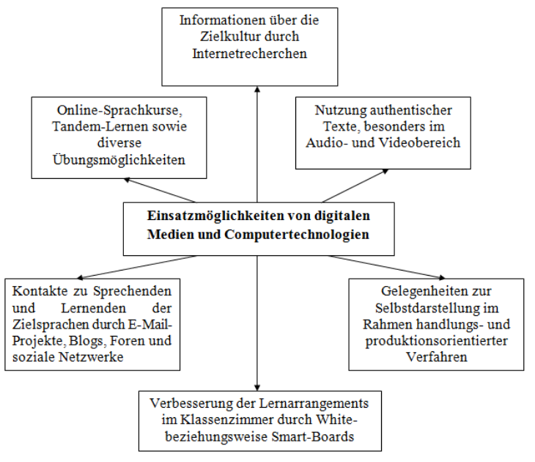
Quelle: https://www.iqesonline.net/bildung-digital/
Der moderne Fremdsprachenunterricht hat das Ziel, sprachliche und interkulturelle Kompetenzen der Lernenden zu entwickeln. Jugendliche entwickeln diese im Alltag vor allem, indem sie mailen, chatten und Infos in sozialen Netzwerken oder Blogs posten. Diese Gewohnheiten wollen die Schülerinnen und Schüler am liebsten auch im Unterricht praktizieren.
Unter digitalen Medien versteht man elektronische Medien, die mit digitalen Codes arbeiten (man nennt sie auch „neue Medien“). Um diese Medien in den DaF-Unterricht einzusetzen, werden Computertechnologien als didaktische Unterstützung verwendet. Digitale Medien sind zum einen Kommunikationsmedien, die auf der Grundlage digitaler Informations- und Kommunikationstechnologie funktionieren (z. B. Internet). Als digitale Medien werden zum anderen technische Geräte zur Digitalisierung, Berechnung, Aufzeichnung, Speicherung, Verarbeitung, Distribution und Darstellung von digitalen Inhalten (Content) bezeichnet [70; 67].
Die Computertechnik stellt die Basis für digitale Medien dar. Computer sind Maschinen, die binäre Daten als digitale Information interpretieren.
Klassifikation der Computertechnologien hängt in erster Linie von den Arten digitaler Medien ab.
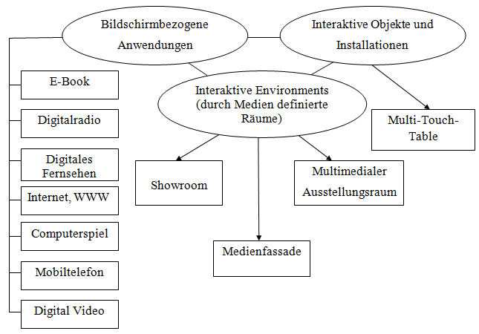
Quelle: https://opus.ph-heidelberg.de/

Allein auf Grund der neuen Möglichkeiten im Unterricht bieten die Neuen Medien Anlass zu einer Neudefinition des Begriffs „Lernen im Fremdsprachenunterricht“. Ein wichtiger Schritt dazu ist die Abkehr von einseitiger Wissensvermittlung und Lehrerzentriertheit hin zu einem interaktiven, lebendigen Lernvorgang [57, S. 320].
Wichtige Bedingungen beim Einsatz von Medien und Computertechnologien sind:
- Auswahl und Einsatz traditioneller und neuer Medien und Computertechnologien sollten sich nach den Zielen, Inhalten und methodisch-didaktischen Prinzipien des Fremdsprachenlernens richten.
- Medien und Computertechnologien sollten dosiert und wohlüberlegt eingesetzt werden.
- Die bestehenden Medienerfahrungen der Lernenden sollten aufgegriffen und genutzt werden.
- Die Lernenden sollten aktiv in die Mediennutzung einbezogen werden.
Es ist zu beraten, digitale und herkömmliche Medien für das Fremdsprachenlernen zu kombinieren. Das, welche Medien und Computertechnologien in den Fremdsprachenunterricht eingesetzt werden, liegt an deren Auswahl und den Aufgabenformaten. Wichtig dabei sind Kompetenzziel und der allgemeine und sprachliche Kenntnisstand der Lernenden, sowie ihre Bedürfnisse, Interessen und ihr individueller Lernstil.
Gleichwohl lassen sich viele Ziele und Anliegen des Fremdsprachenunterrichts durch die Informations- und Kommunikationstechnologien besser erreichen als durch den ausschließlichen Einsatz von Print- und anderen traditionellen Medien:
Viele Untersuchungen zeigen, dass Fremdsprachenlernen mit digitalen Medien und Computertechnologien motivationssteigernd wirkt, was an den Möglichkeiten eines direkten individuellen Feedbacks bei Online-Übungsmöglichkeiten und -Kontakten liegt. Von besonderem Belang ist dabei die ästhetische Ausgestaltung von Medienauftritten.

2.2 Analyse, Vor- und Nachteile der Tools zur Entwicklung der Sprachkompetenzen beim Onlinelernen
Fernsehen, Musikclips, Videos und Filme sind wichtige Aspekte des Medienkonsums von jungen Menschen. Ihr Einsatz im Deutschunterricht ist also nur logisch. Mit diesen Medien können die Fertigkeiten trainiert werden und Wissen über Landeskunde kann vermittelt werden. Schließlich kann der Bildungsauftrag des Deutschunterrichts, der leider nicht verbindlich definiert ist, erweitert und vertieft werden.
Verschiedene Übungsphasen und -formen zeigen, wie die Arbeit mit dem Medium Video im Unterricht Deutsch als Fremdsprache verläuft. Diese Methode kann in allen Zielgruppen gebraucht werden, die das Sprachniveau von A1 bis C2 haben, abhängig von den verfolgten Zielen des Lehrers, der Videomaterial für die Stunde aufbereitet.
Da die Beherrschung der kommunikativen und interkulturellen Kompetenz sowie die Beherrschung einer Fremdsprache als Ganzes auf dem visuell-figurativen Denken der Lernenden beruht, muss der Prozess des Fremdsprachenerlernens unter Einbeziehung einer großen Menge an qualitativ hochwertigem Illustrationsmaterial aufgebaut werden, wobei nicht nur neue Visionen, sondern auch das Hören, Emotionen, Vorstellungskraft mit einbezogen werden [43].
Das Sehen von Filmen ermöglicht einen vielfältigen und faszinierenden Zugang in die Welt einer fremden Sprache. Der Film wird daher mehr und mehr als wertvolles und zeitgemäβes Unterrichtsmedium erkannt und ist auch im DaF-Unterricht nicht mehr wegzudenken.
Die Auswahl von einem Videofilm oder von Videosequenzen ist ziemlich wichtig, d.h. von welchen Punkten und Kriterien man ausgeht. Es hängt erstmal davon ab, was für die Schüler im Zusammenhang mit den Themen im Unterricht nützlich und interessant sei. In diesem Sinn kann man landeskundliche, interkulturelle, sprachlich-inhaltliche Aspekte vorschlagen.
Der Film ist ein Medium, das wie kaum ein anderes die Kultur und den Alltag des modernen Menschen bestimmt. Das bewegte Bild sei ein Leitmedium unseres Jahrhunderts und müsse daher in Schulen, Hochschulen und Bildungseinrichtungen die ihm angemessene Bedeutung finden. Die Filmsprache, das Verstehen von Filmen, das Erkennen ihrer formalen Sprache, wird in neuen Lehrplänen als eine fundamentale Kulturtechnik – neben den Kulturtechniken des Lesens und Schreibens – ausgewiesen, die erlernt werden müsse [12].
Eine wichtige Funktion kommt dem Medium im DaF-Unterricht, vor allem im Auslandsunterricht zu: Filme können auf anschauliche Weise die fremdsprachliche Wirklichkeit ins Klassenzimmer holen, Informationen und Wissen über Land und Leute, über die soziale Realität, über die Geschichte vermitteln. Sie können Sprache in ihren authentischen Erscheinungsformen und typischen Verwendungssituationen darbieten, reale Kommunikationsanlässe schaffen und Modelle für angemessene Verhaltensweisen im Alltag des fremden Landes anbieten, dessen Sprache man lernt [28].
Darüber hinaus ziehen gute Filme die Aufmerksamkeit der Lernenden auf sich und motivieren dadurch zu sprachlichen Aktivitäten. Der Einsatz von Filmen im Unterricht erlaubt eine vielseitige, abwechslungsreiche und vor allem aktivierende methodische Arbeit und trägt dadurch zu einer lebendigen Kommunikation im Klassenzimmer bei.
Daher ist die Verwendung heller und unterhaltsamer Computerfolien, Animationen, Videos und Animationsfilme von besonderer Bedeutung.
Die Verwendung von Videos im DaF-unterricht trägt dazu bei, die Möglichkeiten der Arbeit mit Fremdspracheninformationen zu erweitern, die Ausdruckskraft ihrer Präsentation zu steigern, rationale und emotionale Aspekte zu integrieren, traditionelle und spielerische Elemente in den Unterricht einzubeziehen, Lehrern die Wahl von Lehrmethoden und -instrumenten zu ermöglichen, den Bildungsprozess und seine Variabilität zu individualisieren, neue Möglichkeiten bei der Organisation der intersubjektbezogenen Kommunikation und der Durchführung eines integrierten Unterrichts zu gewährleisten.
Videotechnologie definieren wir als innovative Technologie, die den Einsatz der Videos in den Bildungsprozess bedeutet und auf Entwicklung sowohl sprachlichen, als auch interkulturellen, bzw. landeskundlichen Kompetenzen gezielt ist [46].
Eine besondere Rolle spielt bei der Entwicklung der kommunikativen und interkulturellen Kompetenz die Videowerbung.
Authentische Werbung in einer Fremdsprache ist ein gedrucktes oder visuelles Produkt, das Informationen zu der beworbenen Ware oder Dienstleistung in einer Fremdsprache bereitstellt. Eine solche Werbung ist authentisch, weil sie nicht für Bildungszwecke bestimmt war. Es kann vollständig authentisch sein oder teilweise an die Lernumgebung angepasst werden.
Authentische Werbung in deutscher Sprache ist sehr vielfältig: von Anzeigen führender deutscher Unternehmen bis hin zu Anzeigen für Bücher und Zeitschriften. Werbetexte oder -videos können aufgrund ihrer erheblichen Füllung mit soziokulturellen Informationen und methodischem Potenzial beim Unterrichten aller Arten Fremdsprachenkursen erfolgreich für den Deutschunterricht in der Schule eingesetzt werden.
Die Vorteile von Videowerbung als Unterrichtsmaterial bestehen darin, dass es sich in der Regel um ein inhaltliches und kompositorisch abgeschlossenes Produkt handelt, das den Lernenden die Möglichkeit bietet, nicht nur den Inhalt, sondern auch die Handlung und die Komposition der Werbung zu analysieren. Darüber hinaus sind Werbevideoprodukte praktisch genug für die Verwendung im Unterricht, weil sie informationsreich sind und nicht länger als einige Minuten dauern. Auf diese Weise kann der Lehrer effektiv mit Werbevideos arbeiten.
Zahlreiche Möglichkeiten für die Unterrichtsaktivitäten zeugen davon, dass Filme gut zu didaktisieren sind. Der Einsatz von Filmen im Unterricht erlaubt eine vielseitige und variable methodische Arbeit. Dabei können drei grundlegende methodische Vorgehensweisen (Ton ohne Bild, Bild ohne Ton, Bild und Ton) getrennt dargeboten werden.
E-Mail-Projekte können natürlich nicht den eigenen Besuch des Landes ersetzen, trotzdem helfen sie den LernerInnen das Bild von einem deutschsprachigen Land zu schaffen. In dem vorliegenden Abschnitt wird der Versuch unternommen, das Nutzen der E-Mail-Projekte im DaF-Unterricht darzustellen.
Da der E-Mail-Einsatz in Fremdsprachendidaktik relativ jung ist, gibt es nicht viel Fachliteratur zu diesem Thema. Im DaF-Bereich sind die Namen Reinhard Donath, Felix Bubenheimer und Marios Chrissou zu nennen, die zur Erforschung von E-Mail-Projekten wesentlich beigetragen haben.
In dieser Arbeit ist unter E-Mail-Projekt das telekooperative Arbeiten zweier oder mehrerer Partnergruppen an einer Aufgabe zu verstehen, wobei von den Partnergruppen eine Aufgabe innerhalb eines festgelegten Zeitrahmens in deutscher Sprache gemeinsam bearbeitet wird. Am Ende eines E-Mail-Projekts steht in der Regel ein konkretes Endprodukt. Durch das Einbeziehen authentischer Kommunikationsanlässe in das Unterrichtsgeschehen stellt telekommunikative Projektarbeit eine Form natürlichen Lernens dar [9; 18; 14].
Es gibt drei Hauptgründe für den E-Mail-Einsatz im DaF-Unterricht:
- authentische Kommunikation;
- landeskundliche und interkulturelle Komponente;
- Motivation der Lernenden [9].
Der Aspekt der authentischen Kommunikation spielt eine besonders wichtige Rolle bei der Entscheidung der Lehrperson, E-Mail im Fremdsprachenunterricht einzusetzen. Im Laufe des E-Mail-Projekts schreiben die SchülerInnen an konkrete Personen, die ihre E-Mails wirklich lesen und beantworten, im Vergleich zum traditionellen Unterricht, in dem Briefe oftmals an fiktive KorrespondenzpartnerInnen geschrieben und von LehrerInnen geprüft und korrigiert werden. Auf solche Weise wird eine hohe Authentizität der Unterrichtssituation erreicht, die heutzutage als eines der Grundprinzipien des modernen Fremdsprachenunterrichts betrachtet wird. Dabei ist zu bedenken, dass bei den E-Mail-Projekten nur schriftliche Kommunikation stattfindet, so bleibt die mündliche sowie nonverbale Kommunikationsfähigkeit ungeachtet.
Die Authentizität der Inhalte ist auch für die landeskundliche und interkulturelle Komponente des Sprachunterrichts von Bedeutung. Bei den E-Mail-Projekten tauschen sich die ProjektteilnehmerInnen über landes- und kulturspezifische Erfahrungen aus, die sie im Zielland persönlich gemacht haben. Diese Erfahrungen ergänzen erheblich die Informationen, die im Lehrbuch vermittelt werden. Hier muss man aber zugeben, dass solcher Austausch die eigenen Eindrücke über das Land und die Menschen, die nur beim Besuch des Landes möglich sind, nicht ersetzen kann.
Nicht alle landeskundlichen Themen sind gleichermaßen für ein E-Mail-Projekt geeignet. Gut eignen sich Themen aus dem Alltag, wobei sich die KommunikationspartnerInnen über eigene Erfahrungen austauschen können. Weniger passend sind Themen, bei denen es überwiegend um Faktenwissen geht, z. B. bei historischen oder rein statistischen Daten. Man kann schlecht darüber diskutieren, die meisten Informationen kann man in einem Buch oder im Internet bekommen.
Darüber hinaus wird im Laufe eines E-Mail-Projektes die interkulturelle Kompetenz der Lernenden gefördert. Sie werden nicht nur mit einem anderen Land und einer anderen Kultur vertraut, sondern sie lernen konkrete Personen aus diesem Land kennen. Während der Kommunikation lernen sie mit anderen umzugehen. Dabei werden oft verschiedene Stereotype und Vorurteile abgebaut.
Die authentische Lernsituation erhöht bei den meisten SchülerInnen auch die Motivation zum Fremdsprachenlernen und zur aktiven Teilnahme am Unterricht. Echte Kommunikation mit ausländischen PartnerInnen kann auch die Begeisterung für den Fremdsprachenunterricht im Ganzen steigern. E-Mail-Projekte erfordern eine sinnvolle Anwendung der Sprachkenntnisse. Wenn die Lernenden sehen, dass sie die gelernte Fremdsprache in lebensnahen Situationen anwenden können, bekommen sie auch mehr Lust, diese Sprache tiefer zu erlernen.
E-Mail-Projekte sollten dabei regelmäßig im Unterricht praktiziert werden und nicht als Belohnung für gutes Verhalten oder ähnliches angeboten werden. Es besteht allerdings keine Garantie, dass ein E-Mail-Projekt alle Lernenden in der Gruppe für Deutsch begeistern und ihre Lernbereitschaft erhöhen kann.
Auch wenn für den E-Mail-Einsatz im Unterricht viele Gründe sprechen, soll man als Lehrperson erkennen, dass die Durchführung von E-Mail-Projekten oftmals mit erheblichem Aufwand verbunden ist.
Bubenheimer unterscheidet vier Arten des Aufwands: materiellen, organisatorischen, zeitlichen und ideellen [9].
Beim materiellen Aufwand geht es um einen Internetanschluss und ausreichende Computerausstattung, die die Durchführung eines E-Mail-Projekts verlangt.
DeutschlehrerInnen haben gewöhnlich wenig Einfluss auf diesen Aufwand, die Beschaffung der benötigten Technik gehört zu den Angelegenheiten der jeweiligen Institution.
Der organisatorische Aufwand betrifft vor allem die Partnersuche und Abstimmung des Projekts, sowie die Lösung auftretender Probleme, was Geduld und Frustrationstoleranz verlangt.
Der zeitliche Aufwand ist mit der begrenzten Zahl der Unterrichtsstunden verbunden. Die Durchführung des Projekts geht auf Kosten anderweitig nutzbarer Unterrichtszeit, man muss sich gründlich überlegen, ob primäre Unterrichts ziele durch ein E-Mail-Projekt erreicht werden können, z. B. sprachliche, landeskundliche, interkulturelle oder Ziele bezüglich der Motivation der Lernenden bzw. der Authentizität des Unterrichts. Dazu verlangen Einarbeitung und Planung zusätzlichen Arbeitsaufwand, den die LehrerInnen investieren müssen.
Schließlich betrifft der ideelle Aufwand die Einschränkung der Rolle des Lehrenden durch Beteiligung außen stehender Dritter. Jeder Lehrende muss selbst entscheiden, in welchem Maß die Projektpartner das Geschehen in seinem Klassenzimmer beeinflussen. Außerdem soll entschieden werden, inwieweit die Texte der Lernenden gelesen und korrigiert werden, bevor sie an die ProjektpartnerInnen geschickt werden.
Vor der Planung eines E-Mail-Projekts soll jedem Lehrenden der hohe vor allem zeitliche Aufwand bewusst sein, den ihm die Projektarbeit bereitet. Allerdings kann man den zeitlichen und organisatorischen Aufwand vermindern, wenn man eines der bereiten E-Mail-Projekte von Goethe-Institut mit seinen Lernenen dürchführt. Hier sind solche Projekte wie „Das Bild der Anderen” ― sowie „Odyssee” ― zu nennen.
"Quest" übersetzt man aus dem Englischen als eine langfristige gezielte Suche, die mit einem Abenteuer oder einem Spiel in Verbindung gebracht werden kann. Der Begriff dient auch zur Bezeichnung einer der Arten von Computerspielen. Ein Web-Quest ist eine computer- und mediengestüzte Unterrichtseinheit, die als solche im Internet auf einer Website zu finden ist und welches als Medium und Unterrichtsmaterial das Internet benutzt [72].
Web-Quest (Webquest) in der Pädagogik ist eine Problemaufgabe mit Elementen eines Rollenspiels, für die Informationsressourcen des Internets genutzt werden. Die Entwickler der Web-Quest als Trainingsaufgabe sind Bernie Dodge und Tom March.
Die Web-Quest zielt darauf ab, die analytischen und kreativen Denkfähigkeiten der Lernenden zu entwickeln. Der Lehrer, der die Web-Quest erstellt, muss über ein hohes Niveau an Fach-, Methoden- sowie Informations- und Kommunikationskompetenz verfügen [66].
Die Themen von Web-Quests können sehr unterschiedlich sein, problematische Aufgaben können je nach Schwierigkeitsgrad variieren. Die Ergebnisse der Web-Suche können je nach dem zu untersuchenden Material in Form einer mündlichen Präsentation, einer Computerpräsentation, eines Aufsatzes, einer Webseite usw. präsentiert werden (Abbildung 6, Anhang 1).
Web-Quest-Struktur
Web-Quest besteht aus den folgenden Abschnitten [25]:
Einführung - Eine kurze Beschreibung des Themas der Web-Quest.
Aufgabe - die Formulierung des Problems und die Beschreibung der Präsentation des Endergebnisses.
Die Arbeitsreihenfolge und die erforderlichen Ressourcen - eine Beschreibung der Folge von Aktionen, Rollen und Ressourcen, die zum Ausführen der Aufgabe erforderlich sind (Links zu Internetressourcen und anderen Informationsquellen), sowie Begleitmaterialien (Beispiele, Vorlagen, Tabellen, Formulare, Anweisungen usw.). ), mit denen die Arbeit an der Web-Quest effizienter organisiert werden kann.
Bewertung - eine Beschreibung der Kriterien für die Bewertung der Leistung der Web-Suche, die in Form eines Bewertungsformulars dargestellt wird. Die Bewertungskriterien hängen von der Art der Aufgaben ab, die in der Web-Quest gelöst werden.
Fazit - eine kurze Beschreibung, was die Schüler durch Abschluss dieser Web-Quest lernen können.
Nötige Materialien - Links zu den Ressourcen, die zum Erstellen der Web-Quest verwendet wurden.
Kommentare für den Lehrer - Richtlinien für Lehrer, die die Web-Quest in den Unterricht einsetzen.
Portale, wo man eine Web-Quest finden, erstellen und zeigen kann: http://webquest.org (in Englisch), http://www.zunal.com/ (auf Englisch), http://wizard.webquests.ch.
Im Laufe unserer Untersuchung gingen wir von der Hypothese aus, dass der Einsatz von der Web-Quest Technologie zu der Entwicklung kommunikativer und interkultureller Kompetenzen der Lernenden beiträgt.

2.3 Übungen im Onlinelernen zur Entwicklung der Sprechfertigkeit auf Deutsch
Da die Arbeit an Videos als Technologie betrachtet wird, ist die Methodik des Daf-Unterrichts in Schritte geteilt.
Wenn es um methodischen Aufbau des Unterrichts mit Video angeht, so ist das Folgende zu berücksichtigen:
1. Die Aufgaben vor dem Sehen, das heißt eine Möglichkeit in eine Videosequenz einzusteigen. Die Lerner sollten schon vor dem Video zu Überlegung und Meinungsäußerung aufgefordert werden;
2. Übungen während des Sehens, d.h. welche Aktivitäten beim Sehen und Hören in Betracht kommen.
3. Arbeitsmaterial nach dem Sehen, es wird sich im wesentlichen um sprachlich-inhaltliche Aufgaben zur Videosequenz handeln, die der Schülerreflexion beitragen.
Es gibt eine Reihe von Möglichkeiten, damit die Schüler in eine Videosequenz einsteigen:
1. Über ein Assoziogramm
Nehmen Sie den Titel des Videos und notieren Sie spontan, was Ihnen zu diesem Begriff einfällt- die Studenten setzen die Aufgabe fort.
2. Über Bildmaterial
Wenn man Bilder zur Verfügung hat, kann man einige Fotos besprechen und die Hauptidee des Videos mit den Studenten anstellen.
3. Über schriftliche Vorgaben
Schüler vermuten, wo und wann manche Szenen im Video spielen könnten, welche Personen beteiligt sind, wie sie aussehen, welche Stimmung im Film herrscht und was passiert.
4. Über Wortkarten- Wortliste
Auf solchen Karten finden Ihre Lerner die wichtigsten Schlüsselwörter. Man könnte sie in die sinnvolle Reihenfolge legen und eine Geschichte erzählen.
Alle Wege der Vorbereitung sollten auf das Video einstimmen, die Schüler daran heranführen, sowohl sprachlich als auch inhaltlich. Die Studenten sollen schon vor dem Sehen zu Überlegung und Äußerung aufgefordert werden.
Wir wenden uns dem zweiten Schritt zu, welche Aktivitäten beim Sehen und Hören eines Videos in Betracht kommen. Bei den Aufgaben dieser Phase müssen Sie unbedingt unterscheiden zwischen:
- Intensivem Sehen ( alle Kleinigkeiten sind zu berücksichtigen)
- Selektivem Sehen (man greift nur bestimmte Information heraus)
- Globalem Sehen (das zentrale Thema soll verstanden werden)
Es können Aufgaben zu Orten, Personen, Ereignissen eines Videofilms sein. Die Übungen sollen nicht wie Prüfungsblätter aussehen, sondern die Freude der Schüler am Video verstärken. Die Aufgabenstellungen bei diesem Schritt ergeben sich bereits aus dem gewählten Einstieg.
Die Lerneraktivitäten beim Sehen und Hören könnte man folgenderweise verstärken:
1. Über die Bilder; Personen, ihre Beziehungen zueinander zu bestimmen, etwas Auffälliges notieren.
2. Handlungsbeschreibungen auf den Kärtchen aufschreiben. Die Studenten sollen versuchen, sie zu rekonstruieren, wie die Bilder im Video aufeinanderfolgen.
3. Wortschatzklärung; der Schüler soll alles, was in einer Sequenz gesagt wird, verstehen und sogar wiedergeben können. Szenen, wo technische Wörter oder Fachjargon auftauchen, sind schwer zu sehen und zu hören. Dafür braucht man eine bestimmte Liste mit unbekannten Begriffen, die das Verständnis ziemlich erleichtern.
Wie schon erwähnt, nimmt jeder Mensch die gleichen Informationen verschieden auf. Diese Aufgaben helfen dem Lehrer entscheiden, was er nimmt, wofür seine Schüler Interesse haben: landeskundliche Aspekte, Ort der Handlung, das Aussehen, das Verhalten der handelnden Personen.
Es gibt natürlich mehrere Übungen nach dem Sehen. Man könnte einige von diesen anzubieten:
1. Einen Fragebogen zur Hauptperson ausfüllen.
2. Einen anderen Titel des Videos wählen, der auch gut zum Inhalt passt.
3. Eine Kritik verfassen; eine Bewertungsskala für die Hauptpersonen geben.
4. Innere Monologe und offene Dialoge zu Situationen im Video finden lassen.
Das Üben und Training der Hör- und Sehwahrnehmungen
- lässt alle Schüler gleichzeitig aktiv sein;
- macht Angebote, die die Selbsttätigkeit ihrer Lerner verstärkt herausfordern;
- lässt echt reflektorische Momente entstehen, damit die Schüler darüber miteinander ins Gespräch kommen;
- verführt nicht nur zum Zuschauen, sondern ermöglicht allen Beteiligten vielfältige Lernerfahrungen;
Mit den vorgestellten Übungsbeispielen sollte aufgezeigt werden, wie man mit einem Videomaterial den Unterricht kann. Es sei hinzuzufügen, dass die Beanspruchung der Schüler als Zuhörer und Zuschauer im Fremdsprachenunterricht ständig wächst, findet aber keine gezielte Erziehung statt, als bräuchte man das nicht zu lernen.
Im Rahmen dieser Arbeit wurde eine auf Videomaterial basierte Unterrichtsstunde geplant und durchgeführt, deren Ergebnisse die Effizienz der ausgewählten Technologie bewiesen haben.
Zielgruppe: Klasse 7, Gymnasium № 278 nach B. B. Golizyn benannt, Sprachniveau B1
Thema: Das Leben in einer modernen Großstadt. Welche Probleme gibt es hier?
Globales Ziel: die modernen Probleme der Stadt verstehen, die mit starkem Verkehr verbunden sind
Teillernziele
Sprachkompetenz | Die Schüler können neue Vokabeln situationsgemäß verwenden, sich neue lexikalische und grammatische Konstruktionen einprägen und in der Rede verwenden
Sprechkompetenz | Die Schüler können die Fragen über den Verkehr in der Stadt und dessen Gefahren beantworten, neue Wörter hören und verstehen, neue grammatische Konstruktionen im Kontext finden und in der Rede verwenden
Soziokulturelle Kompetenz | Die Schüler bekommen eine allgemeine Vorstellung über die Spezifik des Verkehrs in den deutschen und russischen Städten
Kompensatorische Kompetenz | Selbst die Bedeutung von neuen Wörtern und grammatischen Konstruktionen bestimmen
Lernkompetenz | Die Schüler beherrschen Instrumente, die Planung und Organisation des selbständigen Lernens betreffen
Metakognitive Kompetenz | Die Schüler können selbständig ihre Ziele setzen und selbständig Reflexion durchführen
Sozialkompetenz | Die Schüler können sich gut in verschiedenen Sozialformen, die im Unterricht realisiert werden, orientieren
Persönlichkeitsbezogene Kompetenz (Selbstkompetenz) | Die Schüler können das Niveau ihrer Sprach- und Sprechkompetenz bewerten und ihre Leistungen im Unterricht analysieren

eZeit | Etappe; Teillernziel | Lehraktivität | Lernmaterial | Sozial-und Arbeitsform | Lernaktivität | Medien / Hilfsmittel
3 3 min | Einstieg/  Motivierung/  Startreflexion | - Guten Tag! Wie geht´s? Heute arbeiten wir in der Stunde produktiv: lesen ein Gedicht, beantworten Fragen, arbeiten an der Lexik und erlernen neue Grammatik, sehen den Film.  Aber am Anfang unseres Unterrichts analysieren wir unsere Laune. Hier ist eine See an der Tafel und ihr habt Schiffe aus Papier auf den Tischen. Wenn eure Laune am Anfang des Unterrichts schön ist, geht an die Tafel und klebt ein Schiff mit dem hellroten Segel an die Tafel, wenn eure Laune nicht so gut ist – ein Schiff mit dem grünen Segel. | Kursbuch „Deutsch“  (I.L. Bim, L.W. Sadomowa) s. 79 | Frontal | Die Schüler beantworten Fragen, nehmen an Reflexion teil | Bild vom See, Schiffe aus Papier
3  m3 min | Arbeit an der Phonetik | Die Lehrerin bittet die Schüler ihre Lehrbücher aufzuschlagen. Sie lesen das Gedicht vor, übersetzen es, merken neue Wörter. | Kursbuch „Deutsch“  (I.L. Bim, L.W. Sadomowa)  s. 89 | Frontal | Die Schüler lesen das Gedicht phonetisch korrekt vor, prägen sich neue Wörter ein | -
3  m3 min | Sprechaktivitäten | Die Schüler beantworten Fragen zum Gedicht. | Kursbuch „Deutsch“  (I.L. Bim, L.W. Sadomowa)  s. 89 | Gruppenarbeit | Die Schüler beantworten die Fragen. | -
5  m5 min | Semantisierung | Sprachaufladung. Wir wiederholen Vokabeln.  Aufgabe: Laufdiktat.  Auf den Kärtchen sind Wörter zum Thema aufgeschrieben. Die Schuler müssen in Gruppen von 3-4 Menschen an den Lehrertisch laufen, sich möglichst alle Wörter einprägen, zurück zur Schulbank laufen und dann sie aufschreiben. Nachdem alle die Wörter geprüft haben, schreiben die Schüler sie in ihre Schüler-Notizbücher auf. | Kursbuch „Deutsch“  (I.L. Bim, L.W. Sadomowa)  s. 86  Schüler-Notizbücher  Kärtchen mit den Wörtern | Individuelle Arbeit und Gruppenarbeit | Die Schüler prägen sich unbekannte Wörter ein und schreiben diese Wörter ins Heft. | -
7 7 min | Systemantisierung | Die Lehrerin erklärt neue Grammatikregel – Objektsätze.  Die Schüler schreiben Beispielsätze ins Heft auf. | Kursbuch „Deutsch“  (I.L. Bim, L.W. Sadomowa)  s. 94-95, Schüler-Notizbücher | Frontalarbeit | Die Schüler hören der Regel zu und schreiben Beispielsätze ins Heft auf. | -
5 5 min | Übungsphase | Die Lehrerin zeigt, wie Objektsatze gebildet und übersetzt werden. | Kursbuch „Deutsch“  (I.L. Bim, L.W. Sadomowa)  s. 94, Üb. 1a | Frontal | Die Schüler verwenden die grammatische Regel.  Sie können diese Regel in Übungen anwenden.
4 4 min | Anwendung | Die Lehrerin gibt den Schülern die Aufgabe. Sie arbeiten in Paaren und erledigen grammatische Übungen. | Kursbuch „Deutsch“  (I.L. Bim, L.W. Sadomowa)  s. 95, Üb. 4, 5 | Partnerarbeit | Die Schüler verwenden die grammatische Regel.  Sie können die neuen Strukturen in verschiedenen kommunikativen Situationen verwenden. | -
7 7 min | Videosequenz | Jetzt sehen wir einen Film über Verkehr in Berlin. Der Film ist mit Untertiteln. Die Aufgabe besteht darin, dass ihr alle Benennungen der Verkehrsmittel, die in Berlin zu treffen sind, aufschreiben müsst.  Die zweite Aufgabe ist folgende. Seht den Film noch einmal und sagt: welche ökologischen Probleme werden im Film gezeigt? | Video "Verkehr in Berlin" | Frontal | Die Schüler sehen den Film und schreiben die Wörter auf.  Die Schüler sehen den Film noch einmal und bereiten die Antwort auf die Frage vor. | https://www.youtube.com/watch?v=Rj9GwaRQ_Xk
3 3 min | Reflexion | Ihr habt gut gearbeitet! Die Stunde ist zu Ende. Danke für eure Mitarbeit! Ihr seid brav! Ihr könnt neue Wörter in verschiedenen Situationen verwenden, neue Grammatik habt ihr auch gut verstanden. Gebt mir die Tagebücher her! Der Lehrer gibt die Hausaufgabe.  Wir analysieren wieder unsere Laune. Wenn eure Laune am Ende des Unterrichts schön ist, geht an die Tafel und klebt ein Schiff mit dem hellroten Segel an die Tafel, wenn eure Laune nicht so gut ist – ein Schiff mit dem grünen Segel. Danke!  Auf Wiedersehen! | H/A: Kursbuch s. 95 № 6, s. 93 № 10 a, b | Frontalarbeit | Die Schüler nehmen an Reflexion teil. | Bild vom Sees,  Schiffe aus Papier

Technologie des E-Mail-Projekts.
Die wichtigsten Merkmale von E-Mail-Projekten sind folgende: Informationsaustausch über ein bestimmtes Thema von Projekten mit Muttersprachlern aus der ganzen Welt; Dialog mit einem Vertreter einer fremdsprachigen Kultur; Nutzung der Fähigkeit, Kommunikationsaufgaben per E-Mail auszuführen.
Für Anfänger ist dieses Projekt eine positive Erfahrung, da es die Möglichkeit gibt, den Text zu bearbeiten, zu korrigieren und neu zu schreiben. Mit einem solchen Projekt kann man den Text sorgfältiger bearbeiten.
Ein Projekt kann erfolgreich sein, wenn es gut geplant ist und ein interessantes Thema beinhaltet, das mit dem Sprachniveau der Lernenden zusammenhängt. In der Regel werden E-Mail-Projekte unter Beteiligung einer Gruppe von Lernenden aus verschiedenen Ländern durchgeführt, für die eine Fremd- oder Muttersprache verwendet wird.
Der Nutzen eines solchen Projekts besteht darin, dass die Lernenden ihre Sprachkenntnisse realisieren, mit den Gesprächspartnern einen Dialog führen, ihre Mitschüler über die erforderlichen Informationen informieren, über aktuelle Themen diskutieren und dafür direkt eine Bewertung erhalten. Daraus folgt, dass die Lernenden mehr für das Verfassen von Texten verantwortlich sind. Aus diesem Grund haben sie die Motivation für weiteres Erlernen der Fremdsprache.
Das wichtigste Mittel, um die Projektarbeit im Rahmen eines E-Mail-Projekts zu organisieren, ist E-Mail, die auf die Entwicklung der Schriftsprache abzielt, und aus dieser Sicht kann die Fähigkeit zum „Verhandeln“, nämlich die „Bildung einer Kommunikationskultur“, eine gewisse Schwierigkeit darstellen.
Der Einsatz moderner Informationstechnologien, insbesondere von E-Mail-Projekten, trägt zur Bildung bestimmter Komponenten der Sprachkompetenz der Lernenden bei. Die Verwendung von E-Mail-Projekten ermöglicht es, das Wissen zu vertiefen und zu erweitern und relevante Fähigkeiten zu entwickeln [20]:
- Präsentation des fertigen Projekts unter Berücksichtigung der Besonderheiten der strukturellen Organisation von Nachrichten in elektronischem Format;
- Unterstützung des Kontakts mit dem Gesprächspartner;
- Auswahl geeigneter Sprachformen gemäß einem bestimmten Kommunikationsstil und den Regeln der Netzwerketikette;
- Entwicklung von Kenntnissen und Fähigkeiten der Lernenden in beruflichen und persönlichen Bereichen.
Die Vorteile des E-Mail-Projekts umfassen:
- Motivation, eine Fremdsprache zu beherrschen;
- Kontakte zu Vertretern einer anderen Kultur pflegen und neue, zusätzliche Informationen erhalten;
- die Wahrnehmung einer Fremdsprache nicht nur als Schulfach, sondern auch als Mittel der realen interkulturellen Kommunikation;
- Entwicklung der schriftlichen Kompetenz der Lernenden, um ihre Kommunikationskompetenz zu verbessern;
- Berücksichtigung der Interessen und Fähigkeiten jedes Projektteilnehmers;
- Anregung der selbständigen Tätigkeit der Lernenden.
Die Verwendung von E-Mail-Projekten im DaF-Unterricht bietet den Lernenden die Möglichkeit, auf natürliche Weise mit Muttersprachlern zu kommunizieren und dabei die Informationstechnologie (in diesem Fall die E-Mail) zu verwenden. Die Kommunikation mit Muttersprachlern ist ein wichtiges Kriterium im Prozess der Entwicklung von der Kommunikationskompetenz, und die derzeit weit verbreitete Projekttechnologie gibt den Lehrern die Möglichkeit, den Lernprozess produktiv zu gestalten. Infolgedessen können wir über die Notwendigkeit der Durchführung von Projektschulungen sprechen, die zur Bildung von der Kommunikationskompetenz beitragen.
Anhand dieser Materialien haben wir einen Pool der Aufgaben für die Vorbereitung des E-Mail-Projekts ausgewählt (Abbildung 1, 2, 3, 4, 5, Anhang 1).
Da das Thema unserer Untersuchung die Entwicklung der kommunikativen
und interkulturellen Kompetenzen der Lernenden betrifft, haben wir für Analyse 2 folgende Sprachen Quests gewählt:
1. Köln stellt sich vor (Anhang 2)
Evaluation der Analyse: die Aufgaben der SprachenQuest modellieren den realen Stadthintergrund und tragen der Entwicklung der soziokulturellen und interkulturellen Kompetenz der Lernenden bei, weil sie dank der Erfüllung dieser Aufgaben in die Welt der deutschen Kultur geraten.
2. Umweltschutz (Anhang 2)
Evaluation der Analyse: die Aufgaben der Sprachen-Quest modellieren kommunikative Situationen, in denen die Lernenden ihre sprachlichen Kompetenzen in Hören, Lesen, Sprechen sowie lexikalische und phonetische Fertigkeiten vervollkommnen.
Im Laufe unserer Untersuchung haben wir den Web-Quest „Umweltschutz“ im Unterricht mit der Gruppe von jugendlichen Lernenden (18-21 Jahre) auf dem Sprachniveau B1 durchgeführt und eine zusätzliche Aufgabe dazu ausgearbeitet und sind dessen sicher, dass sie gut in die Sprachen-Quest vom Goethe-Institut integriert werden kann (den Text haben wir selbst gestaltet).
Aufgabe: Ihr habt Lückentext, in dem einige wichtige Wörter und Wendungen fehlen. Ihr sollt diese Lücken ausfüllen (Anhang 3).
Es gibt in der Quest auch Testaufgaben, die Kontrolle erleichtern und in dieser interessanten Form das Wiederholen des Lernstoffs ermöglichen. In einem Test werden nur zwei mögliche Varianten vorgeschlagen (ja - nein). Wenn WebQuest in Gruppenform gestaltet wird, geht es die Rede um Zustimmung in der Gruppe, welche Variante sie richtig findet. In dem anderen Test müssen die Lernenden mehrere passende Varianten aus vielen wählen, was die Arbeit erschwert. Es können lexikalische Probleme entstehen, dass man die Semantik der deutschen Wörter nicht kennt. Da kann die Lehrkraft Hilfe leisten.
WebQuests und Test-Aufgaben ermöglichen durch ihr didaktisches Konzept:
— projektorientiertes Lernen mit Internet, Multimedia, aber auch traditionellen Medien;
— eigenständiges, selbst gesteuertes und kooperatives Lernen;
— Lernen z. B. in Partner- und Gruppenarbeit, Projektunterricht, Freiarbeit;
— Erarbeitung eines Unterrichtsthemas durch eine gezielte Recherche, die wenige Unterrichtsstunden, aber auch einige Wochen umfassen kann;
— Verwendung von vielen aktuellen und authentischen Informationen.

Zusammenfassung
Fernunterricht und Online-Technologien haben ein großes methodisches Potential, dass sich darin äußert, dass man zeitlich und räumlich flexibel ist, alle Lernmaterialien elektronisch bekommt, die Wirksamkeit der unabhängigen Aktivitäten der Schüler aufgrund von Rückmeldungen zum verwendeten Unterrichtsmaterial - betriebliches internes Feedback gewährleistet, verschiedene Arten von unabhängigen Aktivitäten von Lernenden: Einzel-, Paar-, Gruppen- (Training in kleinen Gruppen), mit der gesamten Gruppe des Kurses (Konferenzen, gemeinsame Diskussionen) bereitstellt u.a.
Eine interessante Unterrichtsgestaltung, die auf Verwendung konkreten Tatsachenmaterials sowie auf Berücksichtigung der aktuellen Situation der Studierenden beruht, ermöglicht die Entwicklung positiver Lerneinstellungen.
Das Erlernen der Fremdsprache mit dem Computer hat folgende Vorteile:
1) das Interesse der Studierenden für den Computer führt zu einer höheren Motivation des Lernprozesses;
2) die Studenten führen einen Dialog mit dem Computer, damit erhöhen sie ihre Computer– und Sprachkultur;
3) Individualität des Lernens;
4) der Computer zeigt keine negativen Emotionen bei der Wiederholung der Fehler;
5) Objektivität der Noten;
6) der Computer ermöglicht eine effektive Erfüllung der Übungen.
Als eine kurze Zusammenfassung über die verschiedenen Möglichkeiten des Einsatzes von Videotechnologie im Prozess der Entwicklung kommunikativer und interkultureller Kompetenzen im DaF-Unterricht und innovativer Methoden der Verwendung der Internet-Ressourcen (am Beispiel der Technologie des E-Mail-Projekts und der Web-Quest-Technologie) kann man feststellen, dass der methodische Wert von diesen Computertechnologien beim Unterrichten einer Fremdsprache und bei der interkulturellen Kommunikation zunächst darin besteht, die Informationsvoraussetzungen, sowie technische Voraussetzungen für die Kommunikation mit einem Partner zu schaffen, der sich an einem anderen Ort befindet. Ihr Einsatz trägt zu einer besseren Einprägung von Fremdsprachenmaterial bei, motivieren die Lernenden, regen die kommunikative Aktivität in einer Fremdsprache an.

Schlussbetrachtung und Ausblick
Die Veränderungen in Wirtschaft, Gesellschaft und Bildung, die derzeit in der russischen Gesellschaft stattfinden, führen dazu, dass Fremdsprachen als Mittel der interkulturellen, geschäftlichen und persönlichen Kommunikation studiert werden. Die Globalisierungs- und Informatisierungsprozesse der Gesellschaft des 21. Jahrhunderts haben alle Lebensbereiche einschließlich der Bildung erfasst.
Die Medien prägen die Lebenswelt der heutigen Kinder und Jugendlichen in hohem Maße. Kenntnisse im Umgang mit den modernen Informations- und Kommunikationstechnologien werden für das Berufsleben immer wichtiger. Diese und die anderen Tatsachen schlagen sich auch im Bildungsbereich nieder. Das brennende Problem bleibt aber bis jetzt methodisch-didaktische Zweckmäßigkeit des Einsatzes neuer Medien im Unterricht.
Die Modernisierung der modernen Bildung zielt sowohl auf eine inhaltliche Veränderung der Unterrichtsfächer als auch auf eine Optimierung der Unterrichtsmethoden ab: Die Aktivitäten der Schüler werden während des Lernprozesses aktiviert, die Unterrichtsfächer werden dem wirklichen Leben näher gebracht. Die Suche nach neuen Formen und Methoden des Studiums von Disziplinen ist ein absolut logisches und notwendiges Phänomen.
Ohne die Beherrschung der Muttersprache und der Fremdsprache, die Manifestation von Individualität und persönlichen Qualitäten, sind Wertorientierungen nicht möglich. Moderne Trends in der Entwicklung der pädagogischen Theorie und Praxis führen daher zu einem wachsenden Interesse an den Problemen des Fremdsprachenunterrichts in mündlicher und schriftlicher Form.
Der Lehrer oder die Lehrerin einer Fremdsprache hat die Aufgabe, eine Persönlichkeit zu entwickeln, die an der interkulturellen Kommunikation teilnehmen kann. Das betrifft auch erwachsene Lerner, die eine Fremdsprache für geschäftliche, berufliche und persönliche Zwecke lernen. In diesem Zusammenhang konzentrieren sich die meisten Wissenschaftler auf die Implementierung solcher Funktionen von den Unterrichtsstunden in einer Fremdsprache wie Bildung, Entwicklung und Erziehung, während sie diese als flexible Form der Organisation von Schulungen mit einer Vielzahl von Inhalten bezeichnen, in deren Zusammenhang unterschiedliche Formen und Methoden ausgewählt und verwendet werden.
Smartphones, Tablets, Laptops und Computer gehören mittlerweile in vielen Kulturkreisen zur alltäglichen Lebenswirklichkeit. Auch das Einbeziehen der neuen Medien in den Bildungsbereich lässt sich bereits an Universitäten, Schulen und privaten Bildungseinrichtungen vieler Länder beobachten. Dafür werden meist spezielle virtuelle Lernumgebungen geschaffen sowie Lernsoftware programmiert. Diese Anwendungen unterscheiden sich jedoch von denen, welche im privaten Bereich zu Kommunikations- und Informationszwecken genutzt werden, durch ihren speziellen Zuschnitt auf den Bildungskontext.
Die wichtigsten Leitlinien des modernen Bildungsprozesses in der Sphäre des Fremdsprachenunterrichts lassen sich mit folgenden Forderungen verknüpfen: man muss bei den Lernenden die Bereitschaft und Fähigkeit zur Einfühlung in Menschen anderer kultureller und sozialer Herkunft und Zugehörigkeit sowie in deren Lebensgeschichte und Weltsicht (Empathie) entwickeln; die Fähigkeit, die eigenen sozialen und kulturellen Prägungen zu reflektieren, sowie die eigene Sichtweise zu relativieren und eine andere Perspektive einzunehmen (Rollendistanz) anerziehen; die Fähigkeit, Ungewissheit, Fremdheit, Nichtwissen und Mehrdeutigkeit auszuhalten, und Offenheit gegenüber dem Unbekannten (Ambiguitätstoleranz) und Sprachfähigkeit, Dialogfähigkeit und Aushandlungsfähigkeit (Kommunikative Kompetenz) bilden.
Dies alles äußert sich in zwei wichtigen Begriffen - kommunikative und interkulturelle Kompetenzen. Da die Bedeutung der kommunikativen und interkulturellen Kompetenz in der modernen Gesellschaft immer mehr steigt, stehen sie zur Zeit im Mittelpunkt wissenschaftlichen Interesses. Neben vielen praktischen Projekten und Ausarbeitungen ist eine Zunahme unterschiedlicher theoretischer Konzepte zu beobachten. Die meisten Arbeiten werden entweder im Bereich des interkulturellen Managements oder in der interkulturellen Pädagogik zu den Problemen der multikulturellen Gesellschaft veröffentlicht. Zunehmende Bedeutung gewinnen jedoch die angesprochenen Konzepte im Fremdsprachenunterricht.
In der vorliegenden Masterarbeit wurde danach gestrebt, den Stellenwert der Verwendung von Computertechnologien im DaF-Unterricht (der auf die Entwicklung der kommunikativen und interkulturellen Kompetenzen gezielt ist) zu untersuchen.
Im Laufe unserer Untersuchung sind wir zu folgenden Schlussfolgerungen gekommen. Die kommunikative Kompetenz kann als ein im Hintergrund liegendes System der Kenntnisse und der Fertigkeiten, die für Kommunikation gebraucht werden, definiert werden. Die interkulturelle Kompetenz bedeutet im Allgemeinen die Fähigkeit, effektiv und angemessen in interkulturellen Situationen zu kommunizieren, auf Grundlage eigenen interkulturellen Wissens, Fähigkeiten und Einstellungen.
Die beiden Ansätze (sowohl kommunikativer als auch interkultureller Natur) haben als Ziel in erster Linie die Verständigung zwischen Gesprächspartnern mit unterschiedlichen Muttersprachen. Der kommunikative Ansatz betont den Prozess der Kommunikation, der interkulturelle setzt seine Prioritäten im soziokulturellen Kontext. Die beiden Kompetenzen haben ihre Struktur und beinhalten bestimmte Komponenten, die ein System bilden.
Wir haben auch festgestellt, dass die Anwendung der Computertechnik im Bildungsprozess mithilfe der Computertechnologien verwirklicht wird. Begriffliche Definition von Computertechnologien stützt sich auf das Verständnis, dass sie als linguodidaktische Ressourcen betrachtet werden, die Digitalisierung des Bildungsprozesses dienen. Computertechnologien sind Informationstechnologien, die Computer und Telekommunikationsmittel benutzen.
Im Fernunterricht werden verschiedene Arten spezialisierter Bildungstechnologien verwendet: Fälle (Analyse und Lösung praktischer Situationen), Internettechnologien, Telekommunikationstechnologien usw. Beim Unterrichten von Fremdsprachen werden Online-Technologien mithilfe der folgenden Tools und Formen implementiert: synchron (Skype, Videotechnologie, Voice-Chat, Videokonferenzen, Online-Tests usw.); asynchron (Forum, E-Mail, persönliche Webseite, Web-Quest, Blog usw.)
Im zweiten Kapitel haben wir einige Arten der Computertechnologien definiert und den Begriff des Fernstudiums analysiert. Wie wir herausstellten, ist Fernunterricht eine Organisationsform des Bildungsprozesses, die auf dem Prinzip der Unabhängigkeit des Schülers beruht. Mit dieser Form der Ausbildung sind die Schüler räumlich und/oder zeitlich vom Lehrer entfernt und haben gleichzeitig jederzeit die Möglichkeit, über Telekommunikation einen Dialog zu führen.
Als eine wichtige Schlussfolgerung gilt die Grundlage, dass Fernunterricht und Online-Technologien ein großes methodisches Potential haben, dass sich darin äußert, dass man zeitlich und räumlich flexibel ist, alle Lernmaterialien elektronisch bekommt, die Wirksamkeit der unabhängigen Aktivitäten der Schüler aufgrund von Rückmeldungen zum verwendeten Unterrichtsmaterial - betriebliches internes Feedback gewährleistet, verschiedene Arten von unabhängigen Aktivitäten von Lernenden: Einzel-, Paar-, Gruppen- (Training in kleinen Gruppen), mit der gesamten Gruppe des Kurses (Konferenzen, gemeinsame Diskussionen) bereitstellt u.a.
Kapitel 2.3 ist der Beschreibung der didaktischen Eckpunkte zur Planung von Unterrichtseinheiten mit der Verwendung der Computertechnologien im DaF-Unterricht gewidmet und stellt eine empirische Studie dar.
Bei der Planung unserer Untersuchung haben wir festgestellt, dass Videotechnologie, E-Mail-Projekte und Web-Quest-Technologie im Prozess der Entwicklung kommunikativer und interkultureller Kompetenzen im DaF-Unterricht von besonderem Belang sind.
Der Einsatz der Videotechnologie im DaF-Unterricht hat unserer Meinung nach das linguodidaktische Potenzial und sie trägt der Entwicklung der Kommunikationsfähigkeiten der Lernenden in allen Arten von Sprachaktivitäten bei.
Die Verwendung von E-Mail-Projekten trägt dazu bei, die Kenntnisse zu vertiefen und zu erweitern und entsprechende Fähigkeiten zu entwickeln: das fertige Projekt zu präsentieren, Kontakt mit dem Gesprächspartner aufzubauen, geeignete Sprachformen gemäß einem bestimmten Kommunikationsstil und den Regeln der Netiquette auszuwählen usw.
Die Web-Quests richten sich an die Förderung des analytischen und kreativen Denkens der Lernenden. Um eine Web-Quest erfolgreich zu planen und durchzuführen, muss die Lehrkraft hoch entwickelte Fach-, Methoden- sowie Informations- und Kommunikationskompetenz haben.
Die vorliegende Arbeit stellt einen wichtigen Schritt zur Erforschung der Thematik der Verwendung der Computertechnologien im DaF-Unterricht dar. Die vorliegende Arbeit wird an dieser Problematik jedoch nicht als abgeschlossen betrachtet. Deshalb soll zunächst kritisch angemerkt werden, welche Grenzen bzw. Probleme sich bei der Arbeit gezeigt haben, um daraus Schlussfolgerungen für weitere Forschungen zu diesem Thema zu ziehen.
Im Folgenden werden die Grenzen der vorliegenden Arbeit aufgezeigt:
- Modellieren der pädagogischen Systeme der Entwicklung von den kommunikativen und interkulturellen Kompetenzen der Lernenden;
- Untersuchung der methodisch-didaktischen Grundlagen der Verwendung von Computertechnologien in der Primarschule;
- Ausarbeiten und Einsatz von Programmen, die komplexe Verwendung von Videotechnologie und Web-Quest-Technologie einschließen, was uns möglich zu sein scheint;
- Erprobungen der Programme in Schulen und Universitäten.

Quellenverzeichnis

- Arnold P. Kilian, L. Thillosen, A. Zimmer, G. Handbuch E-Learning. Lehren und Lernen mit digitalen Medien. Bielefeld: W. Bertelsmann Verlag, 2013.
- Aufenanger Stefan: Lernen mit neuen Medien – Was bringt es wirklich? Erstpublikation in: Medien praktisch. Zeitschrift für Medienpädagogik, 23, 1999, Heft 4, S. 4-8.
- Barsch A. (2006): Mediendidaktik Deutsch. Paderborn: Verlag Ferdinand Schöning.
- Biechele M. Online Lernen: Grundlagen und Aufgabentypen. In: Fremdsprache Deutsch. Zeitschrift für die Praxis des Deutschunterrichts. Heft 33. Hueber Verlag, Goethe-Institut, 2005. S. 12-16.
- Bim I.L. Ein kompetenzbasierter Ansatz für die Erziehung und den Fremdsprachenunterricht // Kompetenzen in der Erziehung: Gestaltungserfahrung: Sat. wissenschaftlich tr / ed. A. V. Khutorsky. - M.: Forschungs- und Entwicklungsunternehmen "INEC", 2007. - S.156-163.
- Bohnenkamp Albrecht : Computereinsatz in der Grundschule. Neue Medien und Öffnung von Unterricht. In: Huber, Kegel, Speck-Hamdan (Hg.): Schriftspracherwerb: Neue Medien - Neues Lernen!? Braunschweig 1999, S. 28.
- Bolton S. Probleme der Leistungsmessung. Lernfortschrittstest in der Grundstufe. (Fernstudieneinheit 10), München u.a. 1996. S. 200.
- Breindl E., Thurmair M. Wie viele Grammatiken verträgt der Lerner? Zum Stellenwert einer „Grammatik der gesprochenen Sprache“ (nicht nur) für Deutsch als Fremdsprache // DaF, Heft 2. – 2003. – S. 87-93.
- Bubenheimer F. (2001): „E-Mail-Projekte im Deutsch als Fremdsprache-Unterricht―. Online. URL = http://www.deutschservice.de/felix/daf/emdafkom.html, 2001 [Stand 24. Januar 2015].
- Bubenheimer, Felix: „E-Mail-Projekte im Deutsch als Fremdsprache-Unterricht“. Zuletzt abgerufen am 23.09.2019 unter: http://www.deutschservice.de/felix/daf/emaildaf.html, 2001.
- Bulankin N.E. Probleme der Multikulturalität und Mehrsprachigkeit in der humanitären Erziehung. M.: Universitätsbuch, Logos, 2008. - 200 p.
- Bürkert J. Film im Deutschunterricht // Fortbildungskurs für ausländische Deutschlehrer und Studierende der Germanistik. – Heidelberg: Verlag der Universität Heidelberg, 2008.
- Canale M. and Swain, M, Theoretical Bases of Communicative Approaches to Second Language Teaching and Testing / M. Canale, M. Swain //Applied Linguistics. - 1. - 1980. - pp. 1– 47.
- Chrissou Marios: „E-Mail-Projekte im DaF-Unterricht“. Zuletzt abgerufen am 23.09.2019 unter: http://www.elise.uni-essen.de/elise02_2004.html, 2004 (gewidmet K.-D. Bünting zum 65sten Geburtstag).
- Deardorff D. (o.J.). Interkulturelle Kompetenz – Schlüsselkompetenz des 21. Jahrhunderts? Thesenpapier der Bertelsmann Stiftung auf Basis der Interkulturellen-Kompetenz Modelle von Dr. Darla K. Deardorff. Zuletzt abgerufen am 23.09.2019 unter: http://www.bertelsmann-stiftung.de/bst/de/media/xcms_bst_dms_17145_17146_2.pdf
- Dette, K.; Haupt, D.; Polze, C. (Hrsg.), Berlin, Springer-Verlag, 1992.
- Deutsches Aussprachewörterbuch; E.-M. Krech, Stock E., Hirschfeld U., Anders L.Ch. u.a. – Berlin.: Walter de Gruyter, 2009. – 1076 S.
- Donath Reinhard: „Organisation von E-Mail-Projekten: 10 goldene Regeln“. Zuletzt abgerufen am 23.09.2019 unter: www.reinhard-donath.de, 2002.
- Donath Reinhard: E-Mail-Projekte im Englischunterricht. Authentische Kommunikation mit englischsprachigen Partnerklassen. Stuttgart u. a.: Klett., 1996 (Fremdsprachen-Computerpraxis).
- Donath, Reinhard (Hrsg.): Deutsch als Fremdsprache. Projekte im Internet. Stuttgart. u.a.: Klett, 1998 (Fremdsprachen-Computerpraxis).
- Fearns A. Rahmencurriculum für die Fortbildung von Lehrern für Deutsch als Fremdsprache im Bereich Berufs- und Fachsprachen. Goethe-Institut. https://www.goethe.de/resources/.. ,/rahmencurriculum2 .doc (Zugriff: 07.06.2017/ 20:17).
- Galskova N. (2004). Moderne Methoden wurden in Fremdsprachen unterrichtet. – M: ARKTIS.
- Galskova N.D. Interkulturelles Lernen: Das Problem der Ziele und Inhalte des Fremdsprachenunterrichts // Fremdsprachen in der Schule, Nr. 1, 2004, S. 3-8.
- Galskova N.D. Probleme des Fremdsprachenunterrichts im gegenwärtigen Stadium und mögliche Wege zu ihrer Lösung // Fremdsprachen in der Schule, Nr. 9, 2012, S. 2-9.
- Gorbunova, O.V. Einsatz von Web-Quest-Technologie im Bildungsprozess [Elektronische Ressource]. Zuletzt abgerufen am 23.09.2019 unter: http: inshakovaox.jimdo.com/methods- works / advanced training / Verwendung-Technologie-Web-Quest-im-Bildungsprozess-Variativ-Modul-72-Stunden /
- Götze L. Normen – Sprachnormen – Normtoleranz // DaF, Heft 3. – 2001. – S. 131-133.
- Günther S. Konnektoren im gesprochenen Deutsch – Normverstoß oder funktionale Differenzierung? // DaF, Heft 2. – 2002. – S. 67-74.
- Hahn N. Qualitätsstandards für Filmhefte für den DaF-Unterricht. – Freiburg: Verlag der Pädagogischen Hochschule Freiburg, 2015.
- Helmert U. Multimedia — Vision und Wirklichkeit. In: Dette K., Haupt D., Polze C. (eds) Multimedia und Computeranwendungen in der Lehre. Reihe Mikrocomputer-Forum für Bildung und Wissenschaft, Vol. 5. Springer, Berlin, Heidelberg, 1992.
- Hennig M. „Die hat doch Performanzschwierigkeiten.“ Performanzhypothese und Kompetenz(en)gegenthese // DaF, Heft 2. – 2003. – S. 80-86.
- Hilbert Meyer: Handlungsorientierter, handelnder und schülerorientierter Unterricht. In: Hilbert Meyer: Unterrichtsmethoden. Band 1: Theorieband. Comelsen Scriptor, Frankfurt am Main 1987, S. 214 ff
- Hirschfeld U. Phonetik in Deutsch als Fremdsprache. Situation – Arbeits- und Forschungsschwerpunkte – Perspektiven // DaF, Heft 2. – 2002. – S. 82-87.
- Hoeren Thomas; Sieber, Ulrich: Handbuch Multimedia-Recht - Rechtsfragen des elektronischen Geschäftsverkehrs. 22. Auflage, Verlag C.H. Beck, 2009.
- Hymes D. On Communicative Competence. In J.B. Pride and J. Holmes (eds.), Sociolinguistics. Harmondsworth Penguin, 1972, S. 269-293.
- ILTIS-Projektpartner (Hrsg.): Sprachen lernen – Interkulturelles Lernen in Schülerbegegnungen. Module zur Aus- und Fortbildung von Fremdsprachenlehrkräften. Ismaning: Goethe-Institut, 2002.
- Isaeva, Z. Mynbayeva, A. Sadvokasova, Z. (2005). Aktive Methoden und Formen des Studiums in der Hochschulbildung. – Almaty.
- Jahns, S./ Schröter, A. (2012): Förderung der Aussprachekompetenz in DaF und EFL in Web 2.0-Lernumgebungen. In: Biebighäuser, K./ Zibelius, M./ Schmidt, T.: Aufgaben 2.0. Konzepte, Materialien und Methoden für das Fremdsprachenlehren und Lernen mit digitalen Medien. Tübingen: Narr Francke Attempto Verlag, 2012, S. 167-190.
- Jung L. 99 Stichwörter zum Unterricht. Deutsch als Fremdsprache. Hueber Verlag, Ismaning. 2005. S. 272
- Khalyapina L.P. Methodensystem zur Bildung einer multikulturellen Sprachpersönlichkeit durch Internetkommunikation im Fremdsprachenunterricht: diss ... Dr. ped. Wissenschaften. St. Petersburg: 2006. - 426 p.
- Khutorskoy A.V. Die Definition von allgemeinen Fachinhalten und Schlüsselkompetenzen als Kennzeichen eines neuen Ansatzes zur Konstruktion von Bildungsstandards // Kompetenzen in der Bildung: Gestaltungserfahrung: Sa. wissenschaftlich Proceedings / ed. A.V. Gehöft. - M .: Forschungs- und Entwicklungsunternehmen "INEC", 2007. - S. 12-20.
- Lechmann A., Lipp E., Widmer P. Projektunterricht - Projektmanagement. Luzern, Juni 2005. S. 42.
- Leonardo-Projekt. HAUS DaF: Trainingsprogramm für Lehrende in einem handlungsorientierten Unterricht. https://www.goethe.de/resources/ files/ pdf22/daf_bausteine.pdf / https://www.goethe.de/resources/files/pdf22/ daf_baustein3.pdf (Zugriff: 06.06.2017 / 15:32).
- Löschmann, Martin: Zur Weiterentwicklung der Lehr- und Lernmitteltheorie für den Fremdsprachenunterricht durch den Einsatz von Computern. In: Fechner, Jürgen (Hrsg.): Neue Wege im computergestützten Fremdsprachenunterricht. Berlin, München, Leipzig u.a.: Langenscheidt 1994, S. 21-36.
- Marios Chrissou Zur Strukturierung und methodischen Gestaltung von E-Mail-Projekten im DaF-Unterricht, ELiSe, 2005.
- Meinhold G. Phonostilistische Ebenen in der deutschen Standardaussprache // DaF, Heft 5. – 1986. – S. 288-293.
- Merkusheva T.R. Die Methodik des Einsatzes von Videotechnologien im Englischunterricht zur effektiven Vermittlung von Sprachfertigkeiten // Internet-Journal Festival der Bildungsideen „Open lesson“, 2009–2010. [Elektronische Ressource]. Zuletzt abgerufen am 23.09.2019 unter: http://festival.1september.ru/articles/612681/
- Müller U. Einige Bemerkungen zum Fachunterricht Phonetik innerhalb der Fremdsprachenausbildung // DaF, Heft 1. – 1983. – S. 47-51.
- Neue pädagogische und Informationstechnologien im Bildungssystem: Lehrbuch unter der Redaktion von E.S. Polat. M.: Akademie, 1999. - 34 S.
- Obendiek E. Theorie muss sein! – Überlegung zu Aussprachefehlern // Neusser Vorträge zur Fremdsprachendidaktik. – Bielefeld, Berlin, 1973. – S. 128.
- Passov E.I. Bildung als Phänomen und Methodik als Wissenschaft: das Problem der Konvergenz. Lipetsk, 2016. - 178 S.
- Passov E.I. Grundlagen der kommunikativen Theorie und Technologie des Fremdsprachenunterrichts: Ein methodischer Leitfaden für Lehrer der russischen Sprache als Fremdsprache. M.: Russische Sprache. Kurse, 2010. - 568 S.
- Petrova L.L. Computernutzung im Fremdsprachenunterricht - Zeitbedarf // Informationstechnologie in der Schule, Nr. 5, 2005, S. 57-60.
- Plass Jan: Lernpsychologische Grundlagen der Verwendung von Multimedia in der Fremdsprachenausbildung. In Tschirner, Erwin: Neue Medien im Fremdsprachenunterricht. 1999, S.14.
- Podoprigorova, L.A. Die Nutzung des Internets im Fremdsprachenunterricht // Fremdsprachen in der Schule, Nr. 5, 2003, S. 28.
- Ratzke Dietrich: Handbuch der Neuen Medien: Information und Kommunikation, Fernsehen und Hörfunk, Presse und Audiovision, heute und morgen. Deutsche Verlags-Anstalt 1982, S. 13.
- Rues B. Varietäten und Variation in der deutschen Sprache // DaF, Heft 4. – 2005. – S. 232-237.
- Rüschoff, Bernd: Elektronische Medien. - In: Bausch, Karl-Richard; Christ, Herbert; Krumm, Hans-Jürgen: Handbuch Fremdsprachenunterricht, 3. überarb. und erw. Auflage.- Tübingen, Basel: Francke, 1995; S. 320-323.
- Sadokhin A.P. Interkulturelle Kommunikation: Studienführer. M.: Alpha - M, INFRA-M, 2004. - 288 S.
- Safonova E.P. Moderner Fremdsprachenunterricht. M.: Lehrer, 2011. - 111 S.
- Salzmann Jörg. Möglichkeiten des computergestützten Sprachlernens. Zuletzt abgerufen am 23.09.2019 unter: http://angli02.kgw.tu-berlin.de/call/Salzmann/article/Stexartk.htm
- Salzmann Jörg: Möglichkeiten des computergestützten Sprachlernens. Zuletzt abgerufen am 23.09.2019 unter: http://angli02.kgw.tu-berlin.de/call/Salzmann/article/Stexartk.htm
- Salzmann, Jörg. Möglichkeiten des computergestützten Sprachlernens. Zuletzt abgerufen am 23.09.2019 unter: http://angli02.kgw.tu-berlin.de/call/Salzmann/article/Stexartk.htm
- Schädlich, Katy; Anne Link, Markus Schubert: Computernutzung und Medienkompetenz – Kompetenzen von Kindern und Jugendlichen im Umgang mit Computer und Internet. Leipzig: KONTUR 21, 2008, S.10.
- Stasevich, Yu.V. Eine Vielzahl von Arten und Formen des modernen nichttraditionellen Fremdsprachenunterrichts // Bulletin der wissenschaftlichen Konferenzen Nr. 6-1 (10), 2016, S. 113-115.
- Steinig W., Huneke H.-W. Sprachdidaktik Deutsch. – Berlin: Erich Schmidt Verlag GmbH und Co, 2007. – 304 S.
- Stepanova, L.D. Anwendung der Web-Quest-Technologie in der Grundschule [Elektronische Ressource]. Zuletzt abgerufen am 23.09.2019 unter: https://infourok.ru/primenenie-tehnologii-vebkvest-ebuest-v-nachalnoy-shkole-699695.html
- Strokan, V.I. Die Relevanz der Nutzung von Internetressourcen für den Fremdsprachenunterricht // Wissenschaftliche und methodische elektronische Zeitschrift "Concept", Nr. 58, 2007 [Elektronische Ressource]. Zuletzt abgerufen am 23.09.2019 unter: http: //e-koncept.ru/2007/470109.htm
- Sysoev, P.V. Entwicklung urheberrechtlich geschützter pädagogischer Internetressourcen in einer Fremdsprache // Fremdsprachen in der Schule, Nr. 2, 2009, S. 8-16.
- Tschirner, Erwin: Deutsch als Fremdsprache im Medienzeitalter. - In: Fremdsprache Deutsch, Sondernummer II/1997: Trends 2000, S. 55-58.
- Tschirner, Erwin: Neue Qualitäten des Lehrens und Lernens: Thesen zum Einsatz von Multimedia im Fremdsprachenunterricht. In K.-R. Bausch, H. Christ, F. Königs, & H.-J. Krumm (Hrsg.), Die Erforschung von Lehr- und Lernmaterialien im Kontext des Lernens und Lehrens fremder Sprachen. Arbeitspapiere der 19. Frühjahrstagung zur Erforschung des Fremdsprachenunterrichts. Tübingen, Narr. 1999.
- Tsoi M.N. Einsatz neuer Informationstechnologien in der Bildung. Dioo: ein Zentrum für moderne Lehrmethoden [Elektronische Ressource]. Zuletzt abgerufen am 23.09.2019 unter: http://www.dioo.ru/poleznyie-stati/ispolzovanie-novyih-informatsionnyih-tehnologiy-v-obrazovanii.html
- Vasileva M.Ts. Neue Kommunikation in sozialen Netzwerken und deren Umsetzung in Lehrmethoden. Probleme der modernen Bildung, Nr. 6, 2017, p. 240-247 [Elektronische Ressource]. Zuletzt abgerufen am 23.09.2019 unter: https://cyberleninka.ru/article/v/novaya-kommunikatsiya-v-sotsialnyh-setyah-i-ee-realizatsiya-v-metodike-prepodavaniya
- Vyatutnev, M.N. Theorie eines Lehrbuchs über Russisch als Fremdsprache / M.N. Vyatyutnev. - M.: Russische Sprache, 1984. - 144 S.
- Wicke R. E. Aktiv und kreativ lernen. Projektorientierte Spracharbeit im Unterricht. Deutsch als Fremdsprache. Hueber Verlag, Ismaning. 2009. S. 207.
- Wiechmann, J.(2010).Zwölf Unterrichtsmethoden: Vielfalt für die Praxis. 5. Auflage. – Weinheim Basel: BeltzVerlag.
- Zimnjaja I.A. Schlüsselkompetenzen - ein neues Paradigma für das Ergebnis moderner Bildung // Kompetenzen in der Bildung. Designerfahrung. - M.: Forschungs- und Entwicklungsunternehmen "INEC", 2007. - S. 33-45.
- Zumbach, J. Lernen mit Neuen Medien. Instruktionspsychologische Grundlagen. Stuttgart: W. Kohlhammer.

Anhang 1
Abbildung 1
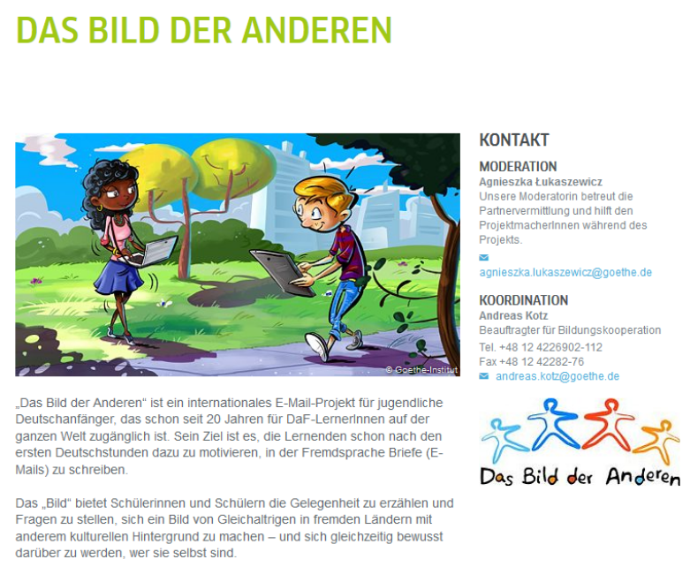
Abbildung 2
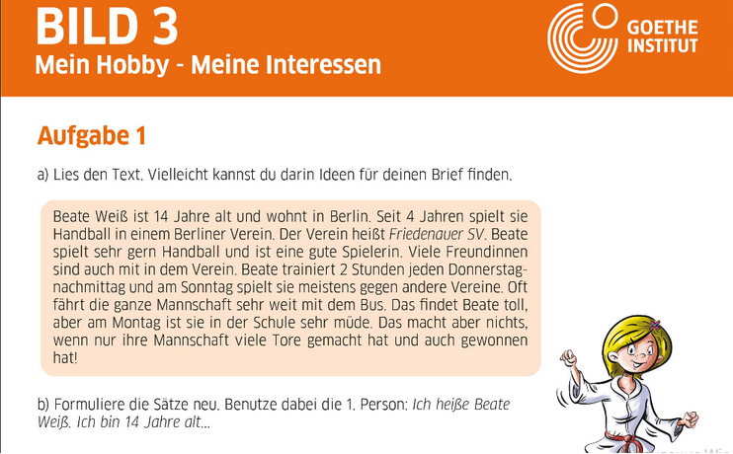
Abbildung 3
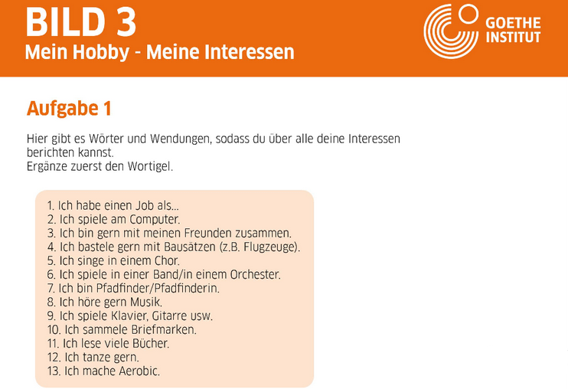
Abbildung 4
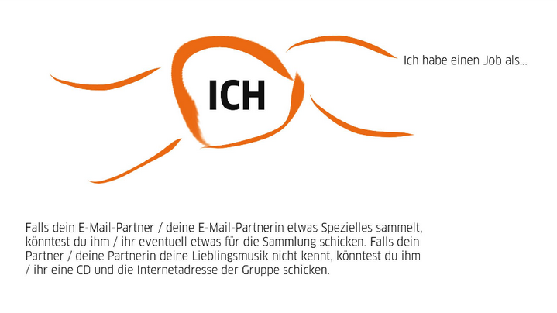

Abbildung 5
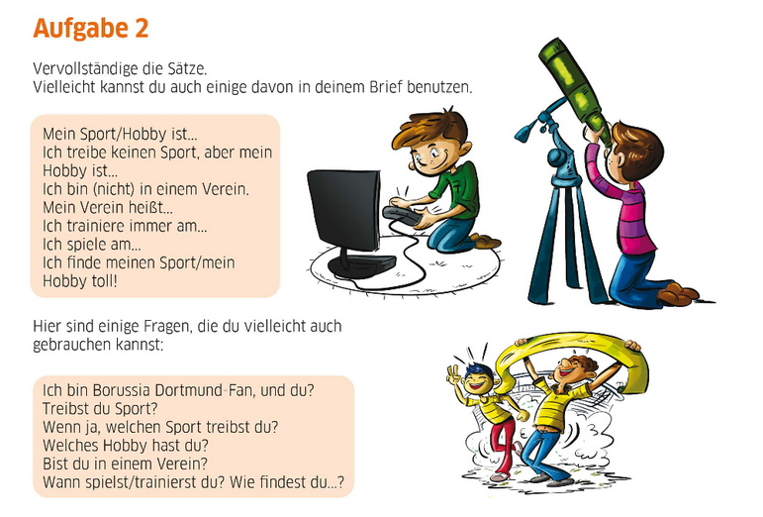
Tabelle 1
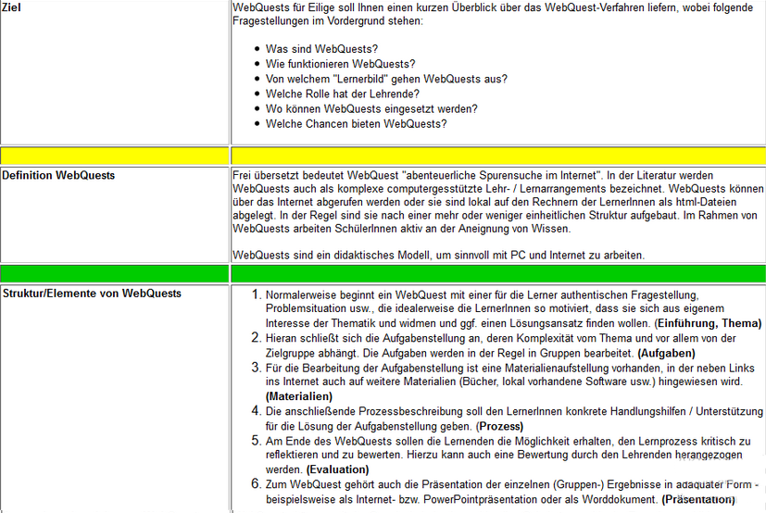
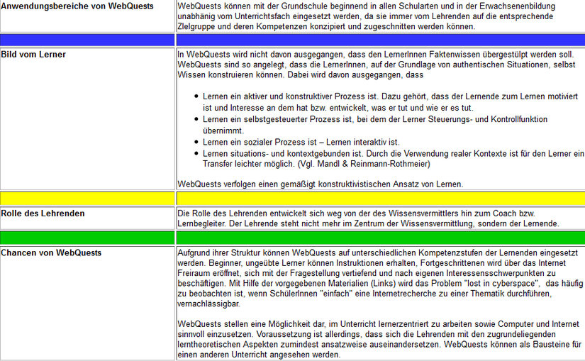

Anhang 2
Köln stellt sich vor
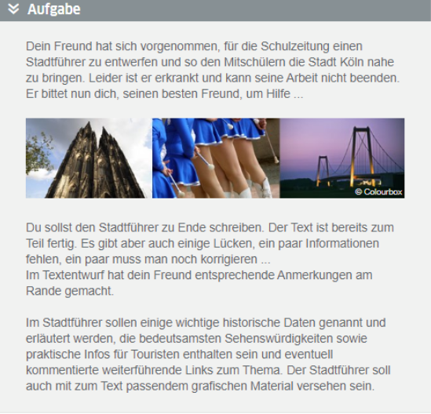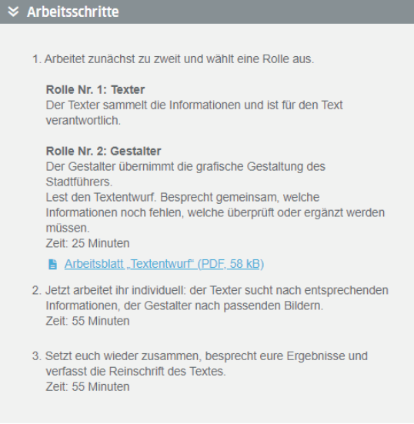

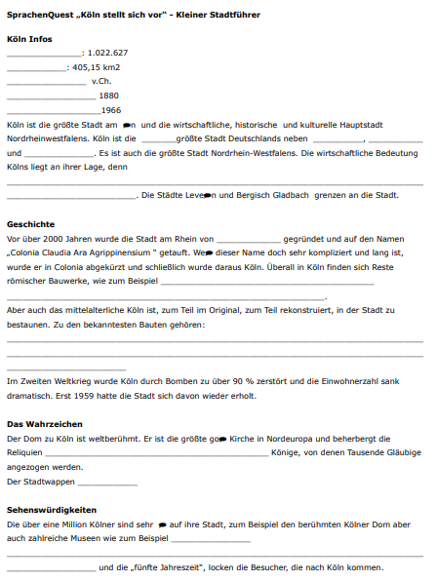

Umweltschutz
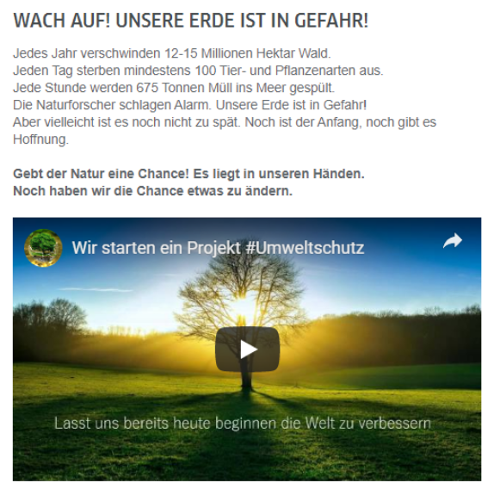
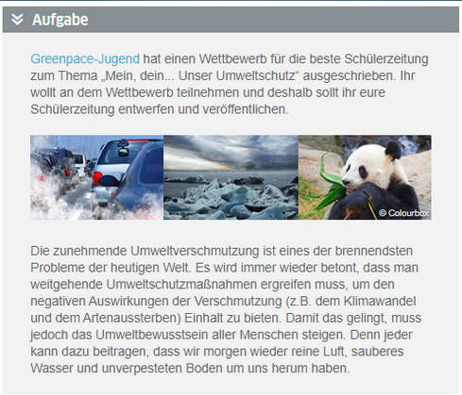
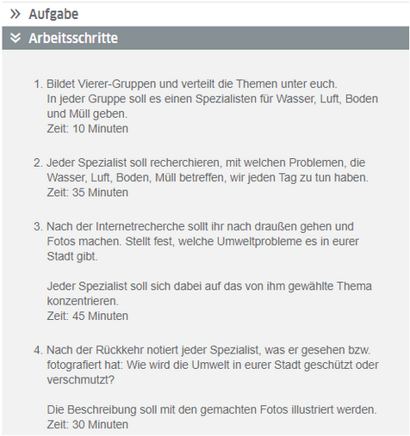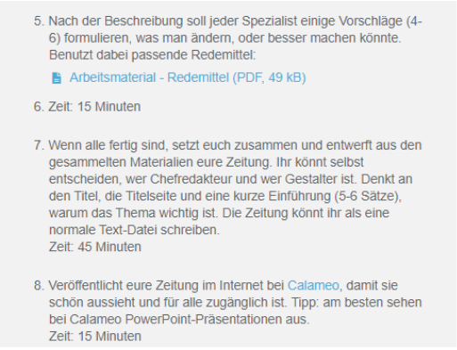
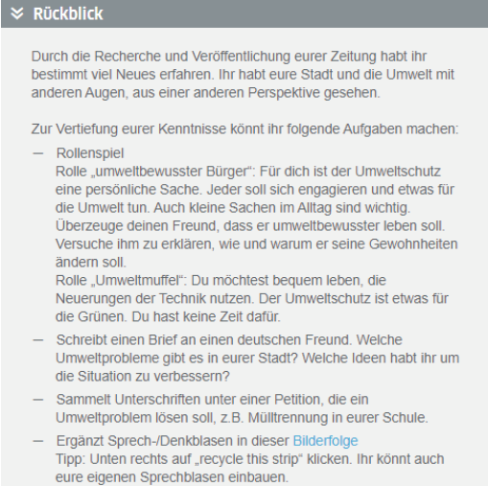

Anhang 3
„Umweltschutz ist das aktuellste Problem von heute“
Der wissenschaftlich-technische Fortschritt hat das menschliche Leben völlig verändert. Wir haben moderne Häuser und Wohnungen mit Gas, Licht, Fernsehen, Radio und Internet, benutzen bequeme Transportmittel. Man entdeckt neue Technologien in Medizin, Physik, Chemie und Kybernetik. Obwohl__________________________________________ eine große Verbreitung im 21. Jahrhundert gefunden haben, hat das die negativen Folgen:_______________ ___________________________________________________.
Die Luft, das Wasser und die Erde _________________. Die Fabriken und die Autos werfen schädliche Gase in die Luft.
Das Wasser ist durch _________________________________verschmutzt.
Es gibt auch viel Müll im Haushalt und viele industrielle Abfälle in den Betrieben. Wenn man Müll ___________ und ________, hält es unsere Erde grün. Saurer Regen ist auch ein wichtiges ökologisches Problem. Das bezeichnet _______________, der sehr gefährlich für die Pflanzen, Tiere, Flüsse und Seen ist. Man versucht diese ökologischen Probleme zu lösen. In Russland gibt es in Betrieben neue Filter, in Deutschland _________________________________
______________.
Man schafft verschiedene ________________________________________
___________________________. Diese Organisationen machen die Menschen auf die Umweltschutzprobleme aufmerksam, aber es hat wenig Erfolg. Der Mensch soll nicht nur der Herr der Natur sein, sondern ihr bester Freund.
Lösung:
„Umweltschutz ist das aktuellste Problem von heute“
Der wissenschaftlich-technische Fortschritt hat das menschliche Leben völlig verändert. Wir haben moderne Häuser und Wohnungen mit Gas, Licht, Fernsehen, Radio und Internet, benutzen bequeme Transportmittel. Man entdeckt neue Technologien in Medizin, Physik, Chemie und Kybernetik. Obwohl die Errungenschaften der Wissenschaft und Technik eine große Verbreitung im 21. Jahrhundert gefunden haben, hat das die negativen Folgen: Umweltverschmutzung, Klimaveränderung, sauren Regen, Müllberge, Wüstenbildung.
Die Luft, das Wasser und die Erde werden verschmutzt. Die Fabriken und die Autos werfen schädliche Gase in die Luft.
Das Wasser ist durch Öl, Flüssigkeiten und Insektengiften verschmutzt.
Es gibt auch viel Müll im Haushalt und viele industrielle Abfälle in den Betrieben. Wenn man Müll recycelt und vermeidet, hält es unsere Erde grün. Saurer Regen ist auch ein wichtiges ökologisches Problem. Das bezeichnet ein Niederschlag, der sehr gefährlich für die Pflanzen, Tiere, Flüsse und Seen ist. Man versucht diese ökologischen Probleme zu lösen. In Russland gibt es in Betrieben neue Filter, in Deutschland werden Müll und Abfälle sortiert und verarbeitet.
Man schafft verschiedene Umweltschutzorganisationen, z.B. Greenpeace; in Deutschland – Partei „Die Grünen“. Diese Organisationen machen die Menschen auf die Umweltschutzprobleme aufmerksam, aber es hat wenig Erfolg. Der Mensch soll nicht nur der Herr der Natur sein, sondern ihr bester Freund.

